Dirección de Cultura Juárez, N.L.
Directora de Cultura
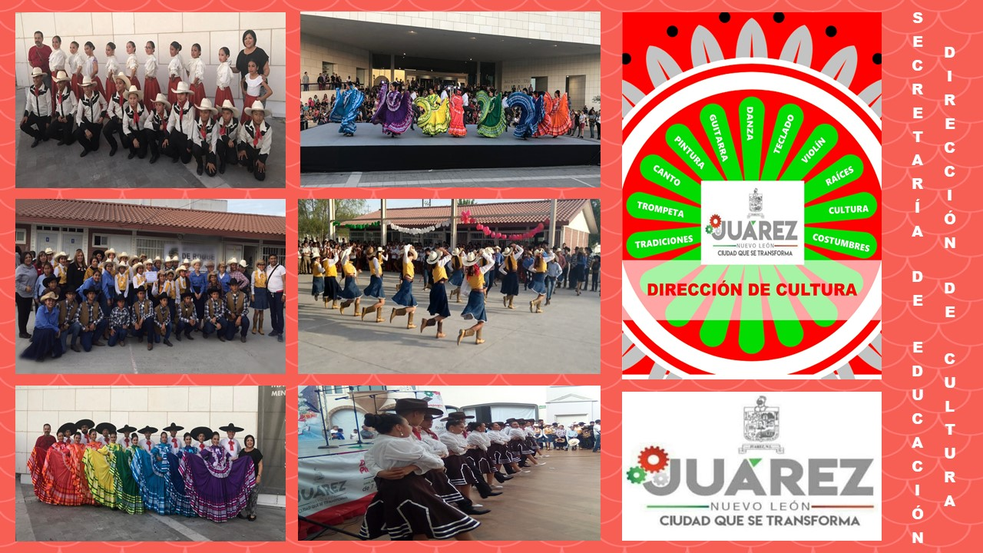
Mtra. Blanca Elia Vargas García

DIRECCIÓN DE CULTURA
Objetivo: Favorecer la participación de la sociedad civil en la planeación y el destino de los recursos orientados al desarrollo municipal a fin de preservar, promover y difundir la cultura, tanto en sus expresiones locales como regionales, nacionales y universales.
Finalidad/Meta: Llegar al 100% de la población de nuestro municipio con la finalidad de que conozcan y difundan las costumbres y tradiciones de nuestra gente por medio de representaciones artísticas en lugares estratégicos con la finalidad de divertir y recrear a la población.

Mes de Octubre 2019

NÚMEROS DE CLASES IMPARTIDAS AL MES DE OCTUBRE DEL 2019

Alumnos inscritos al mes de octubre del 2019

Clubes Culturales
CLASES:
Club Danza Folklórica Juárez
- Profesor: Josué Maldonado Hernández
- Dirección: Zaragoza y Juárez, Zona Centro Palacio Municipal Juárez, N.L.
- Horario: lunes, miércoles y viernes 7:00 p. m. a 9:00 p. m.

Club Danza Folklórica Monte Cristal
- Profesor: José Cesar Barboza Gallegos
- Dirección: Monte Cristal s/n, Cerro de La Silla, Arboledas de San Roque, Juárez, N.L.
- Horario: martes y jueves de 6:30 p. m. a 8:00 p. m. y sábado 9:00 a. m. a 11:00 a. m.

Club Danza Folklórica Praderas de San Juan y Los Puertos
- Profesor: Fabián Sánchez Morales
- Dirección: Esc. Jesús Iruegas Zavala, Barcelona. Col. Praderas de San Juan, Juárez, N.L.
- Horario: miércoles, jueves y viernes 5:30 p. m. a 7:30 p. m.

Club Danza Folklórica Terranova
- Profesor: Josué Maldonado Hernández
- Dirección: Centro Deportivo y cultural Terranova. Colonia Ocania límites entre Col. Terranova y Vistas del Rio.
- Horario: martes y jueves de 7:00 p. m. a 9:00 p. m. (infantil) y domingos de 10:00 a. m. a 12:00 p. m. (juvenil).
Club Violín Juárez
- Profesor: Carlos Alberto Prado de la Cruz
- Dirección: Lázaro Garza Ayala,110, Zona Centro, cruz con Zaragoza, Dirección de Cultura.
- Horario: martes y jueves de 7:00 p. m. a 9:00 p. m.

Club Trompeta Juárez
- Profesor: Carlos Alberto Prado de la Cruz
- Dirección: Lázaro Garza Ayala,110, Zona Centro, cruz con Zaragoza, Dirección de Cultura.
- Horario: miércoles de 7:00 p. m. a 9:00 p. m.

Club Guitarra Juárez
- Profesor: Ernesto Suarez
- Dirección: Lázaro Garza Ayala,110, Zona Centro, cruz con Zaragoza, Dirección de Cultura.
- Horario: lunes 7:00 p. m. a 9:00 p. m.

Club Rondalla Terranova
- Profesor: Eduardo Gutiérrez Leija
- Dirección: Centro Deportivo y cultural Terranova. Colonia Ocania límites entre Col. Terranova y Vistas del Rio.
- Horario: miércoles de 7:00 p. m. a 9:00 p. m.

Club Canto Terranova
- Profesor: Eduardo Gutiérrez Leija
- Dirección: Centro Deportivo y cultural Terranova. Colonia Ocania límites entre Col. Terranova y Vistas del Rio.
- Horario: viernes de 7:00 p. m. a 9:00 p. m.

Club Acordeón Terranova
- Profesor: Luis Felipe Sánchez González
- Dirección: Centro Deportivo y cultural Terranova. Colonia Ocania límites entre Col. Terranova y Vistas del Rio.
- Horario: martes y miércoles de 7:00 p. m. a 9:00 p. m.

Club Teclado y Cuartetos Terranova
- Profesor: Eduardo Gutiérrez Leija
- Dirección: Centro Deportivo y cultural Terranova. Colonia Ocania límites entre Col. Terranova y Vistas del Rio.
- Horario: lunes 7:00 p. m. a 9:00 p. m.

Club Apoyo Escolar Gardenias
- Profesor: Christian Eduardo García Mendiola
- Dirección: Paseo de los Tulipanes, 302, cruz con Paseo de las Orquídeas. Col. Gardenias 4 sector.
- Horario: martes de 9:30 a. m. a 10:30 a. m. y jueves de 4:00 p. m. a 6:00 p. m.

Club Danza Folklórica Juárez

02/10/2019.- Visita de la Directora Mtra. Blanca Elia Vargas García a Club Danza Folklórica Juárez.
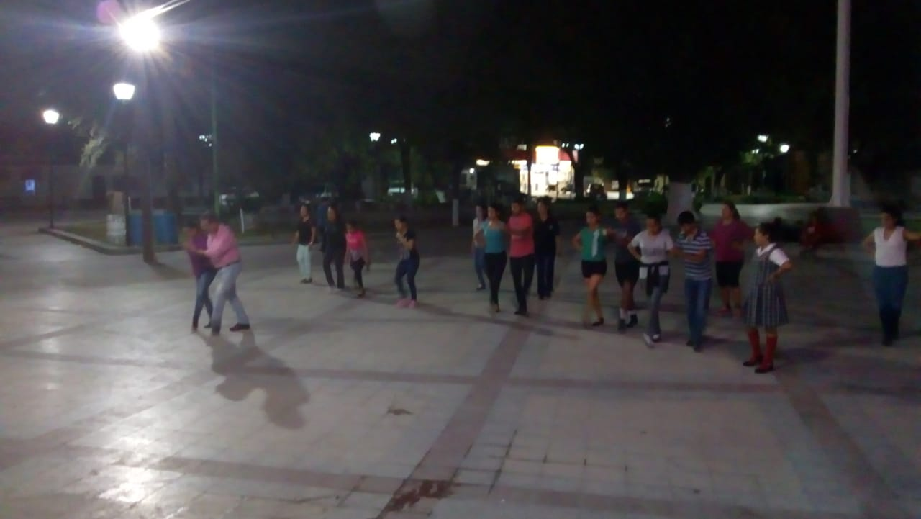
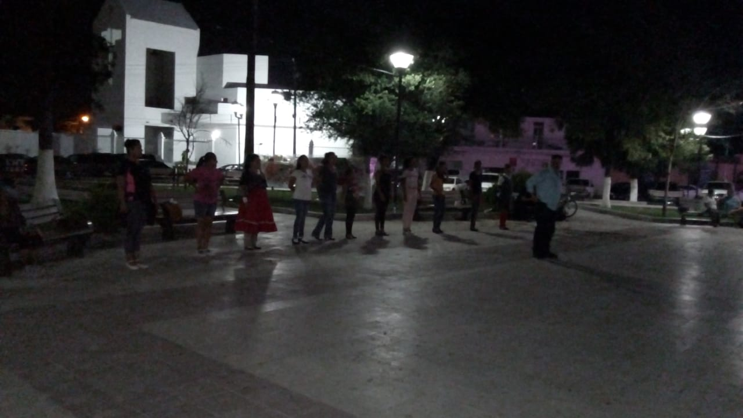
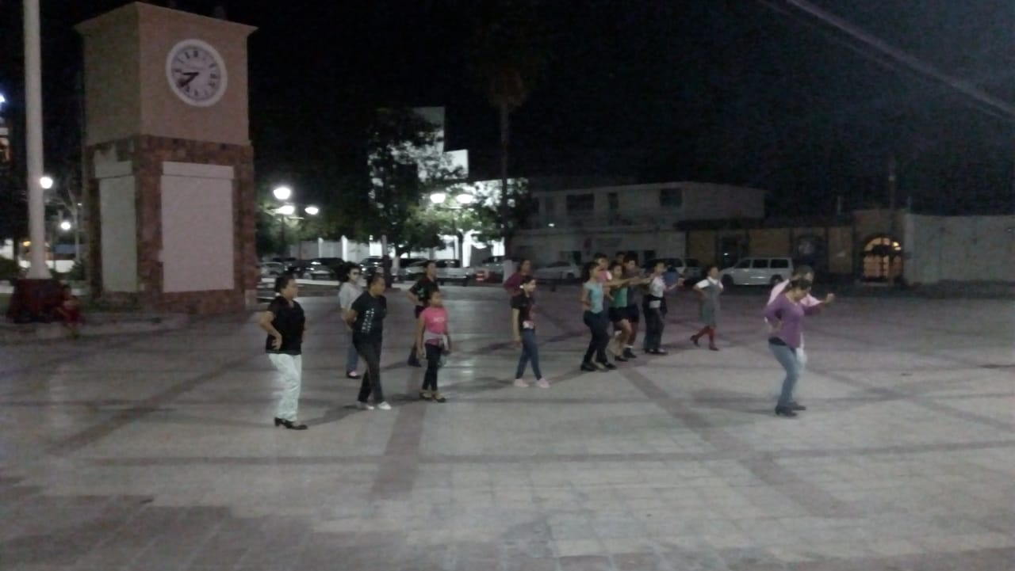

Ensayos y clases
Club Danza Folklórica Praderas de San Juan y
Los Puertos

04/10/2019.- Visita de la Directora Mtra. Blanca Elia Vargas García a Club Danza Praderas de San Juan y Los Puertos.
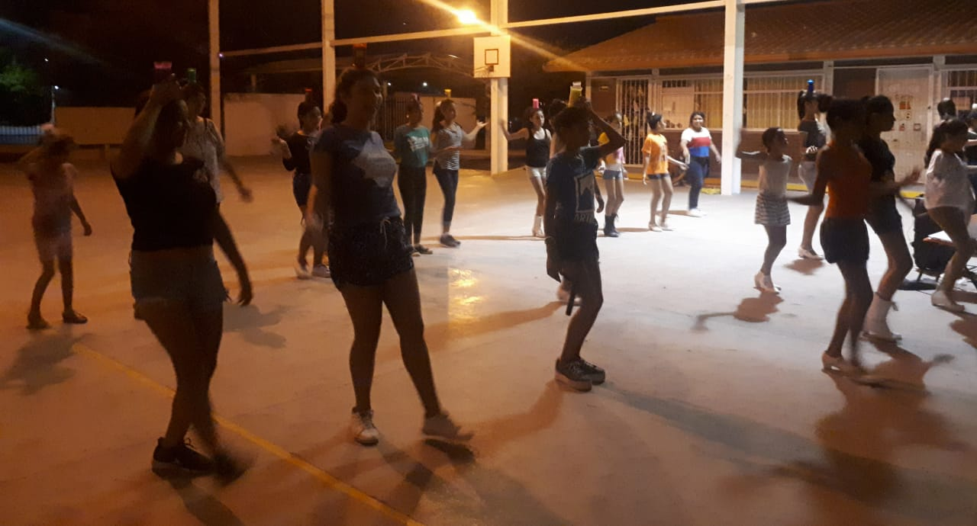
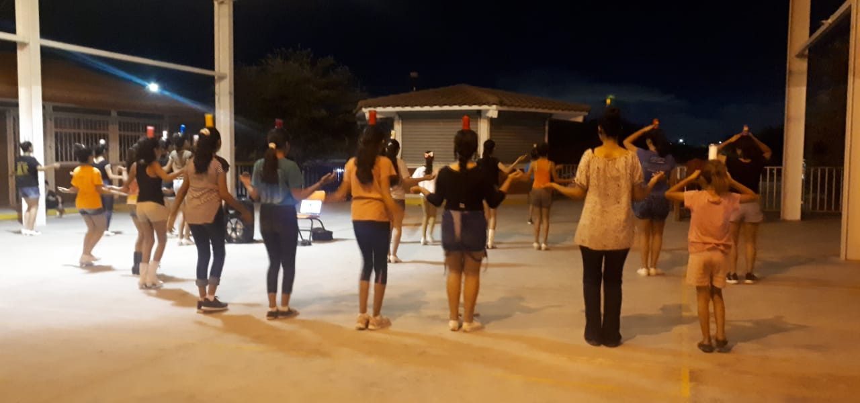
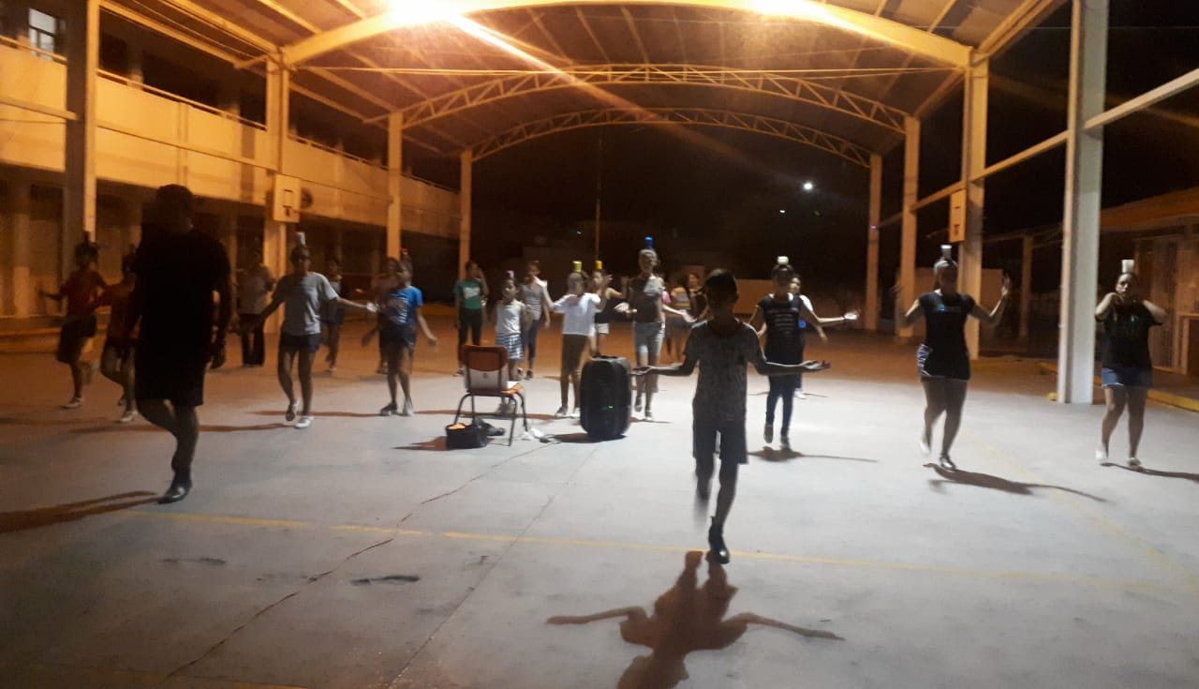

Ensayos y clases

Club Danza Folklórica Monte Cristal

03/10/2019.- Visita de la Directora Mtra. Blanca Elia Vargas García a Club Danza Centro Comunitario Monte Cristal.
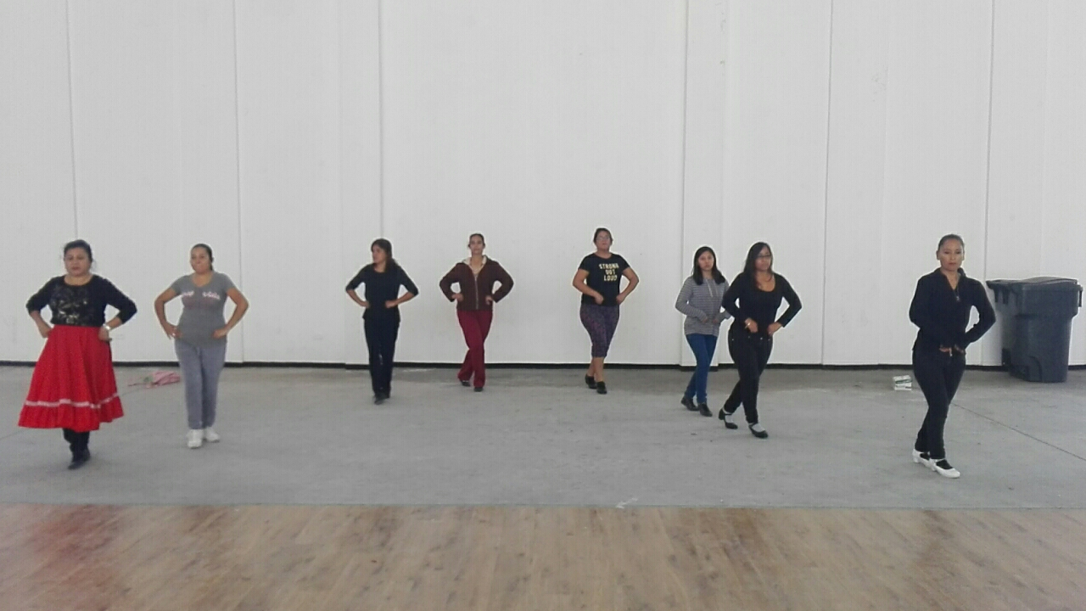
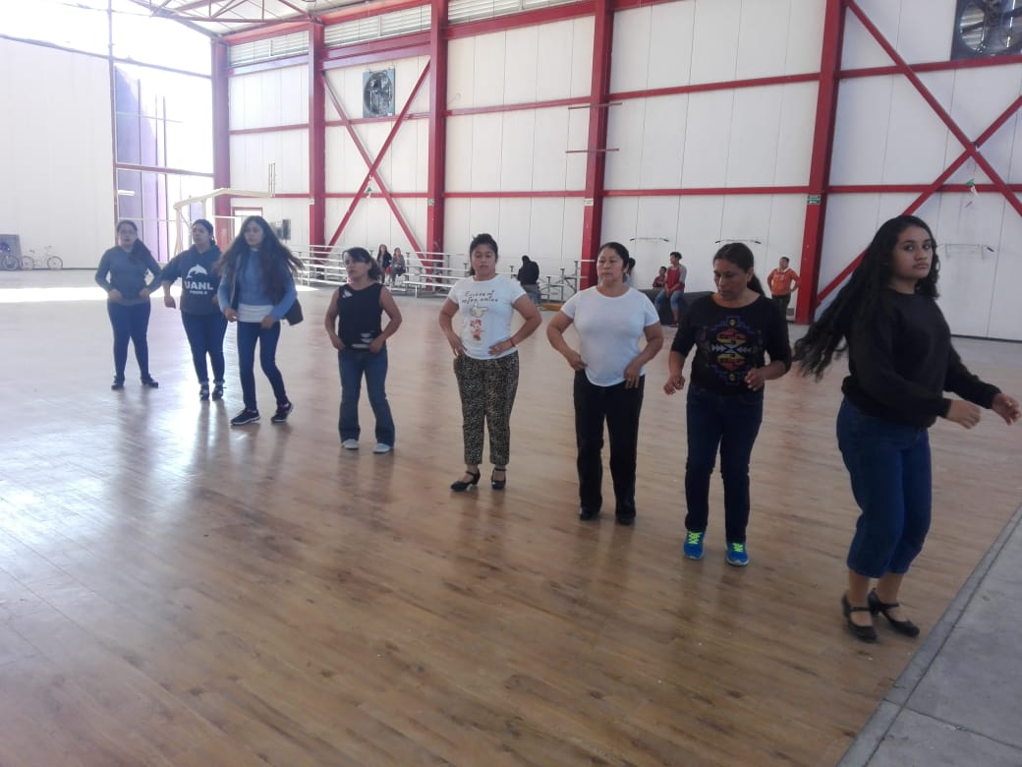
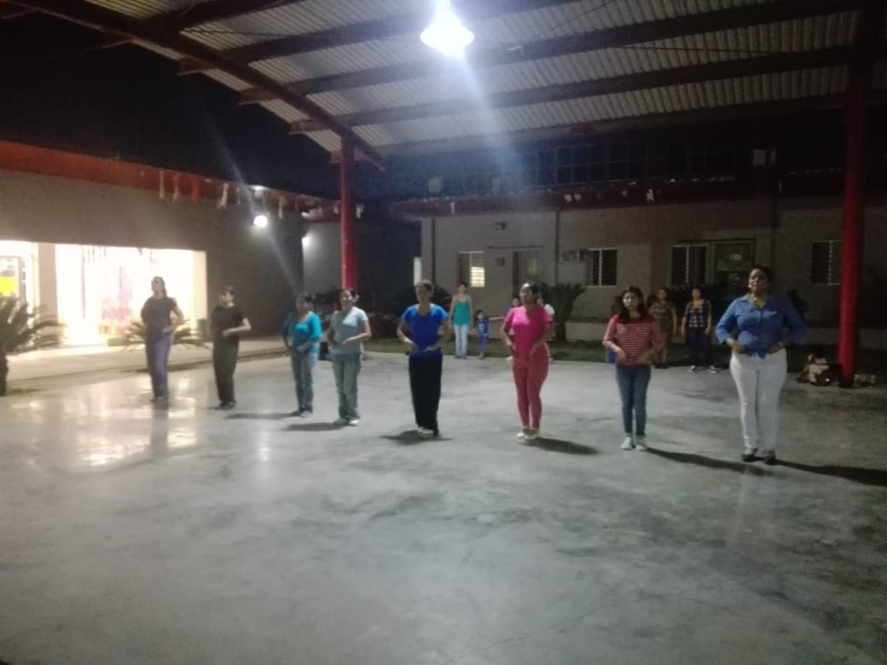

Ensayos y clases
Club Danza Folklórica Terranova

08/10/2019.- Visita de la Directora Mtra. Blanca Elia Vargas García a Club Danza Terranova
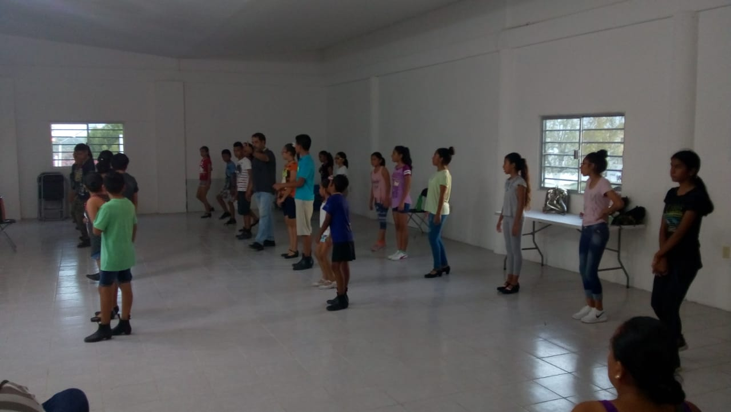
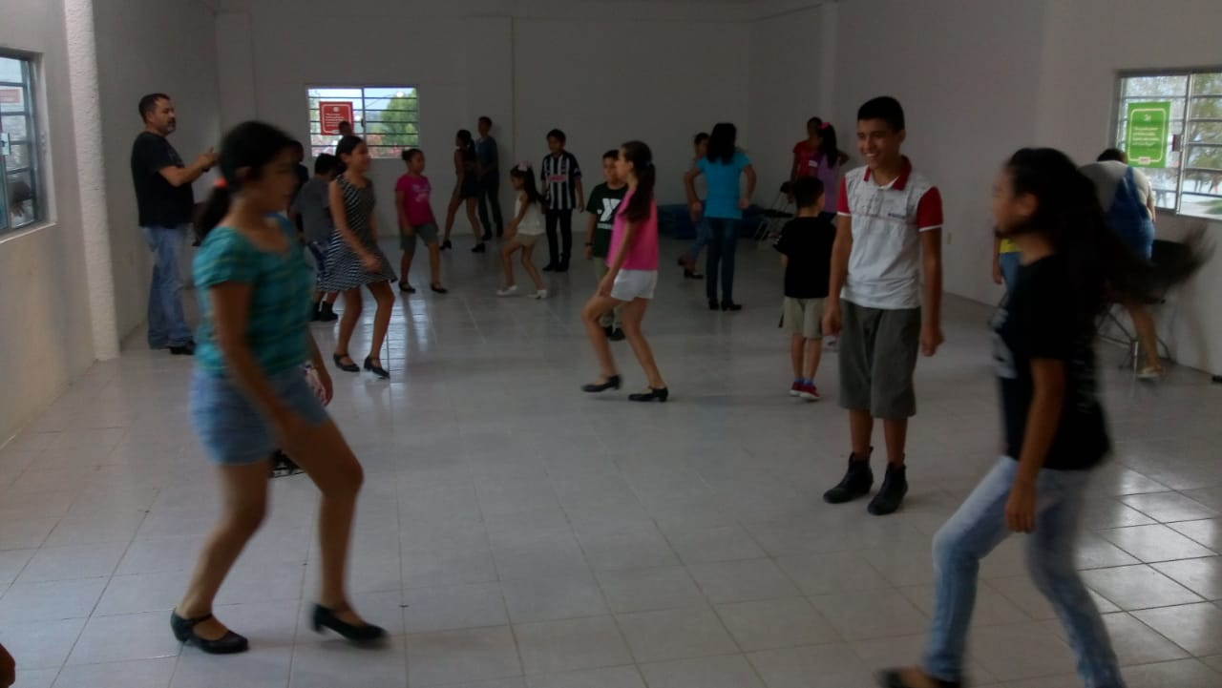
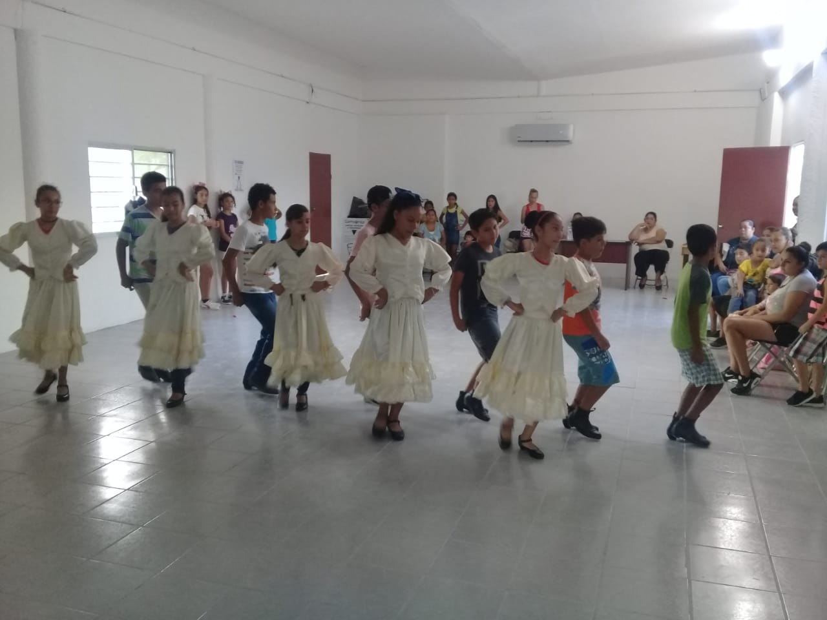

Ensayos y clases

Club Canto Terranova

11/10/2019.- Visita de la Directora Mtra. Blanca Elia Vargas García a Club Canto Terranova.
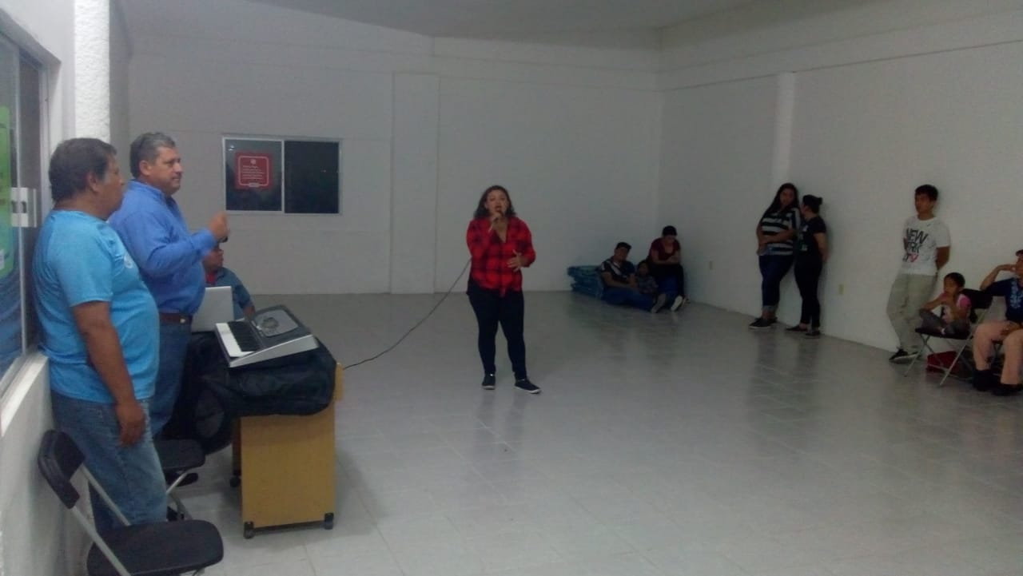
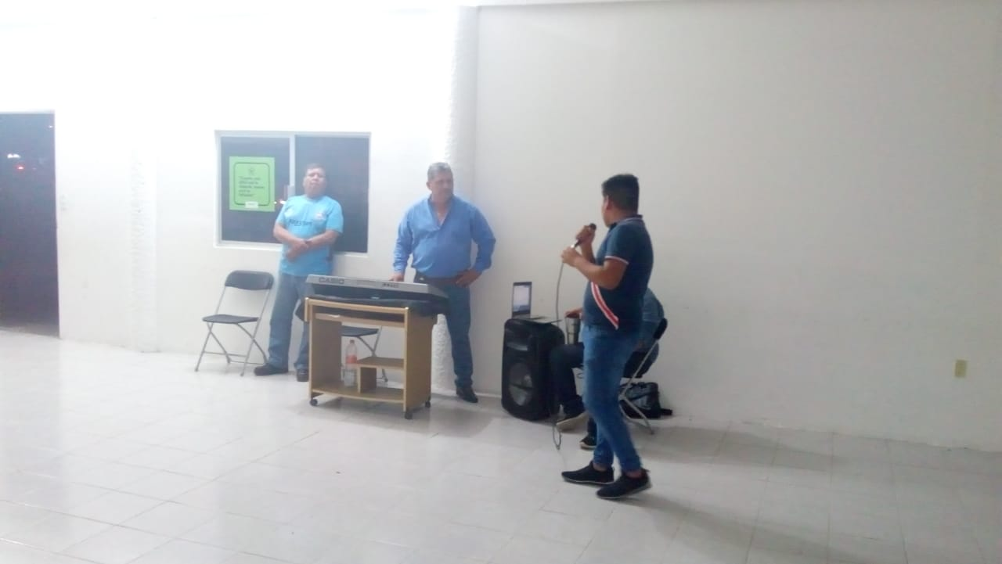
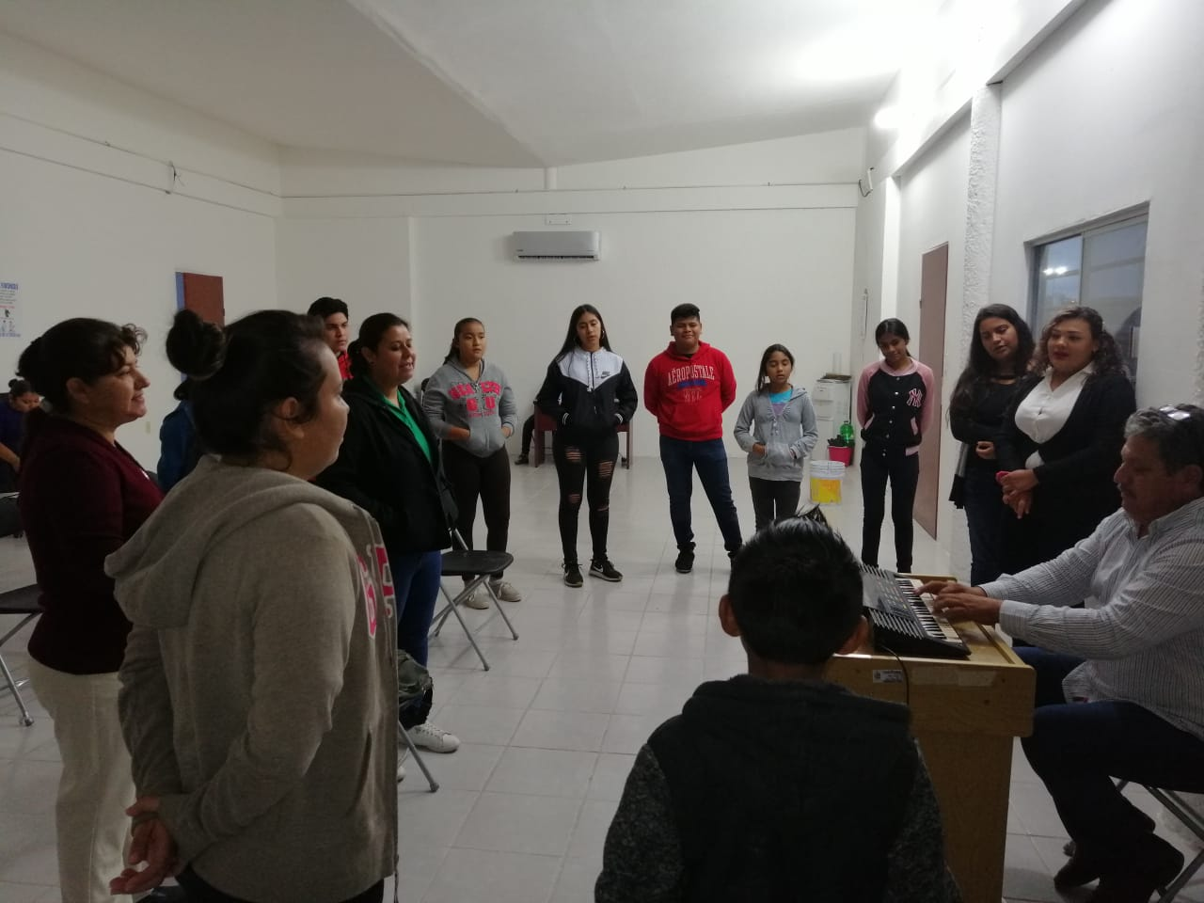

Ensayos y clases

Club Rondalla Terranova

09/10/2019.- Visita de la Directora Mtra. Blanca Elia Vargas García a Club Rondalla Terranova.

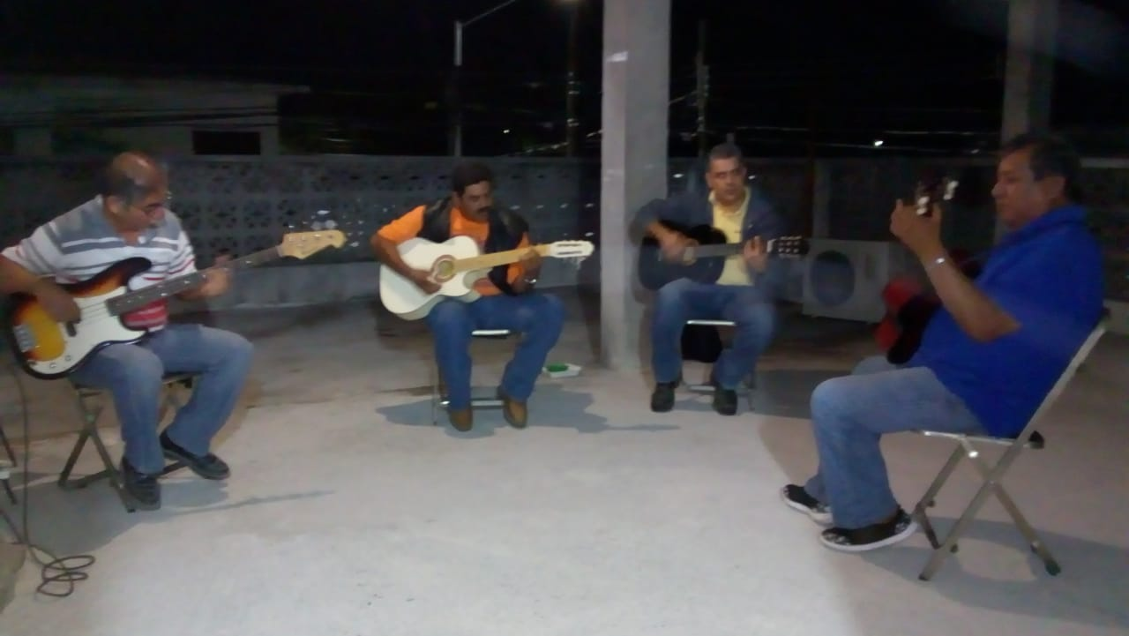
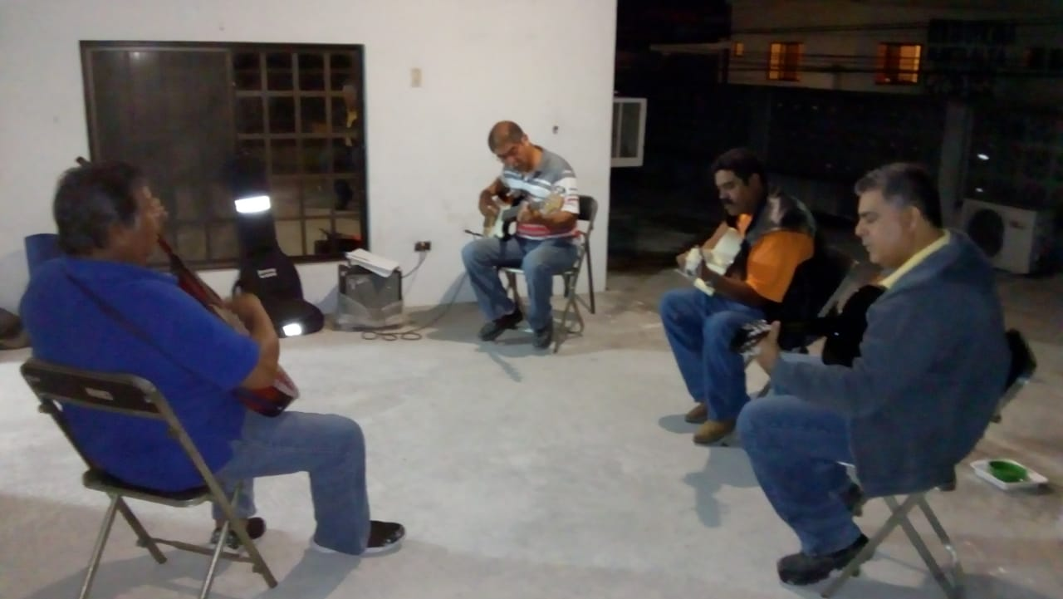

Ensayos y clases

Club Guitarra Juárez

07/10/2019.- Visita de la Directora Mtra. Blanca Elia Vargas García a Club Guitarra Juárez
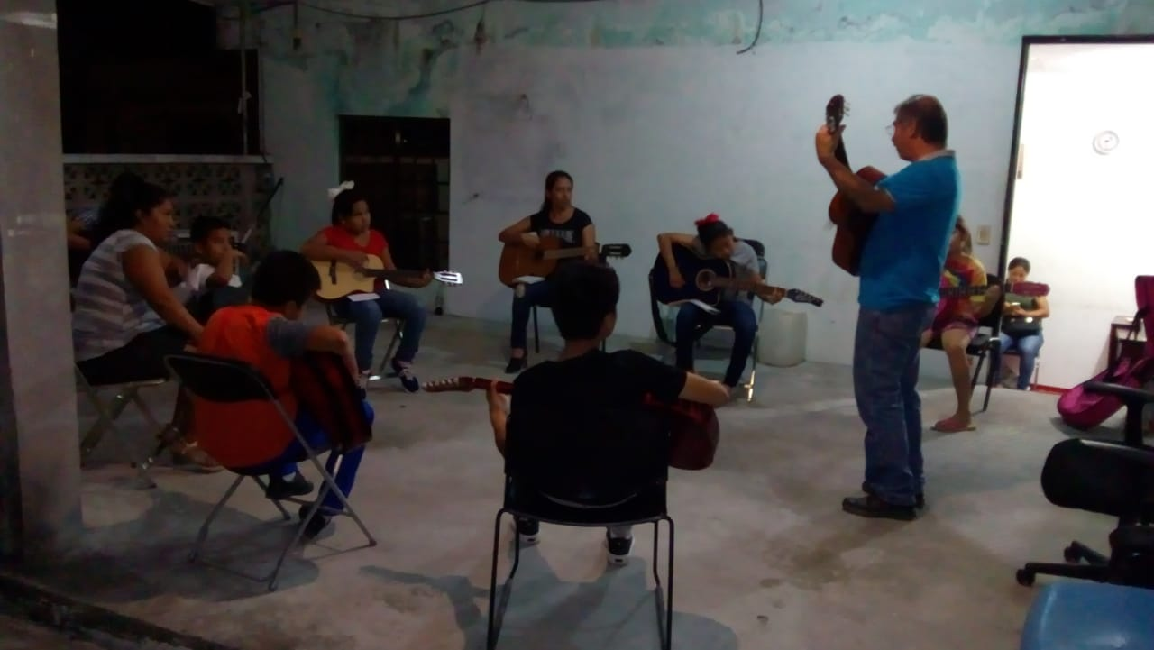
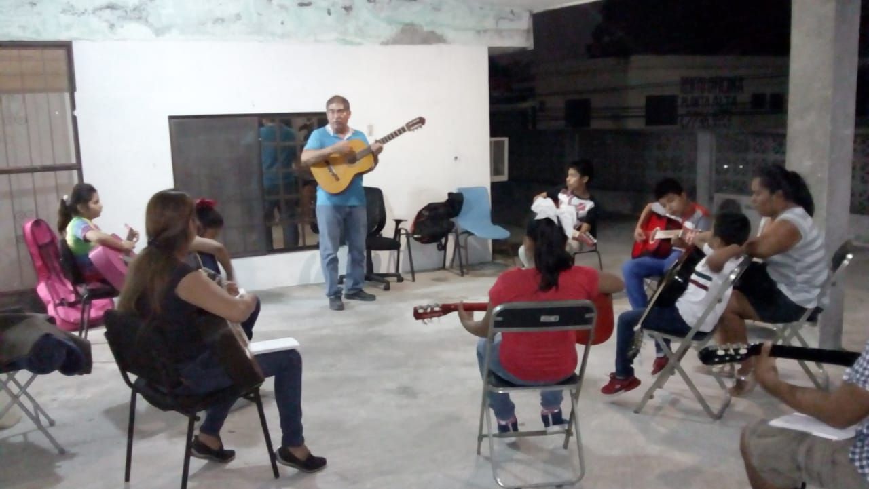
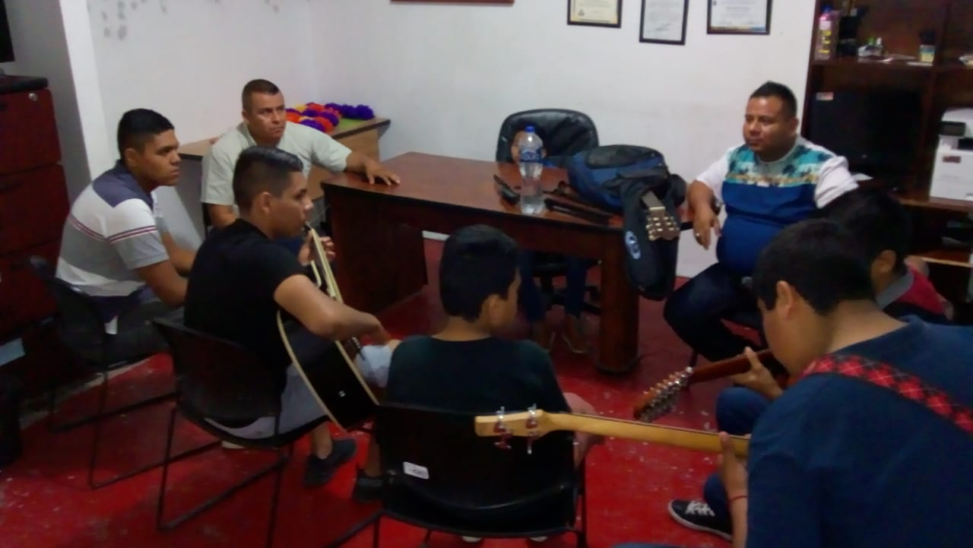

Ensayos y clases
Club Teclado y Cuartetos Terranova

07/10/2019.- Visita de la Directora Mtra. Blanca Elia Vargas García a Club Teclado y Cuartetos Terranova
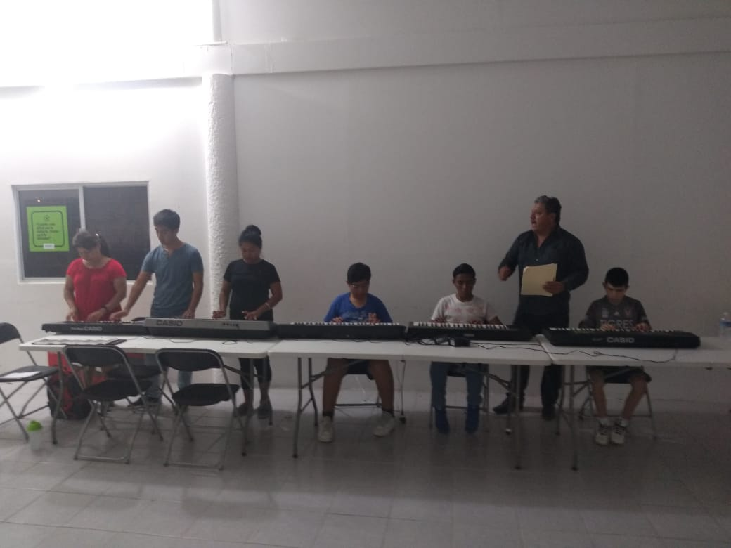
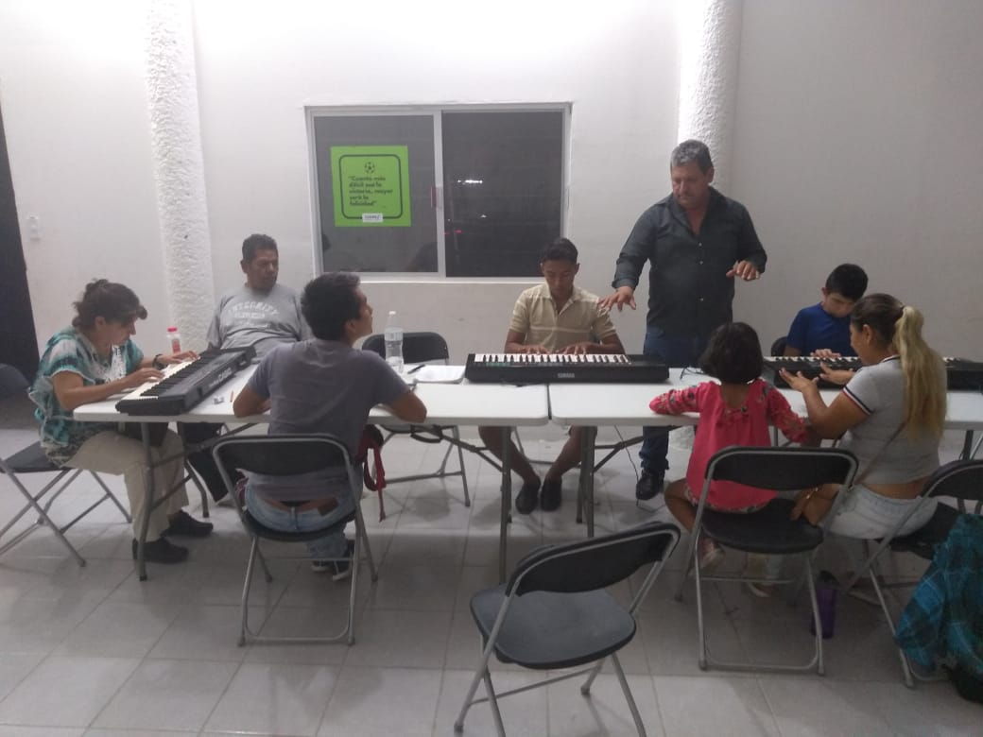
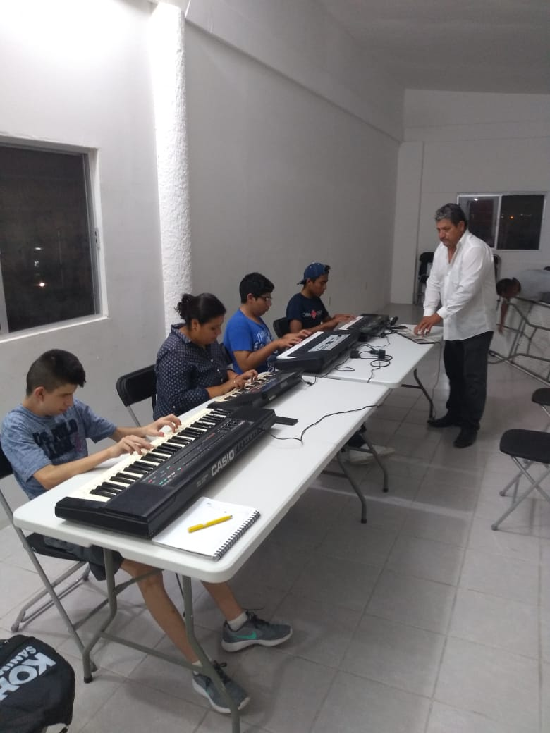

Ensayos y clases

Club Trompeta y Violín Juárez

01/10/2019.- Visita de la Directora Mtra. Blanca Elia Vargas García a Club Trompeta y Violín Juárez.
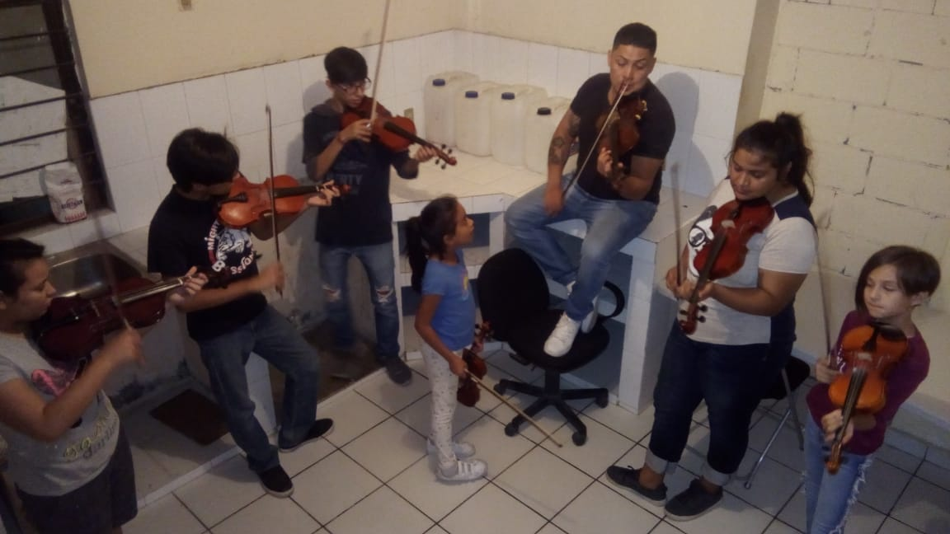
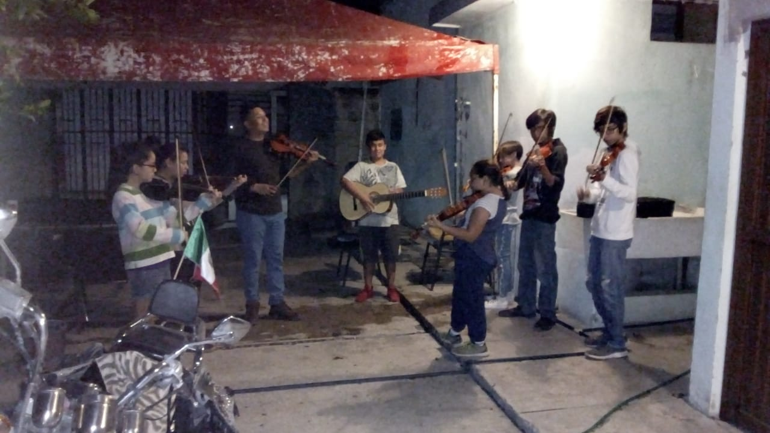
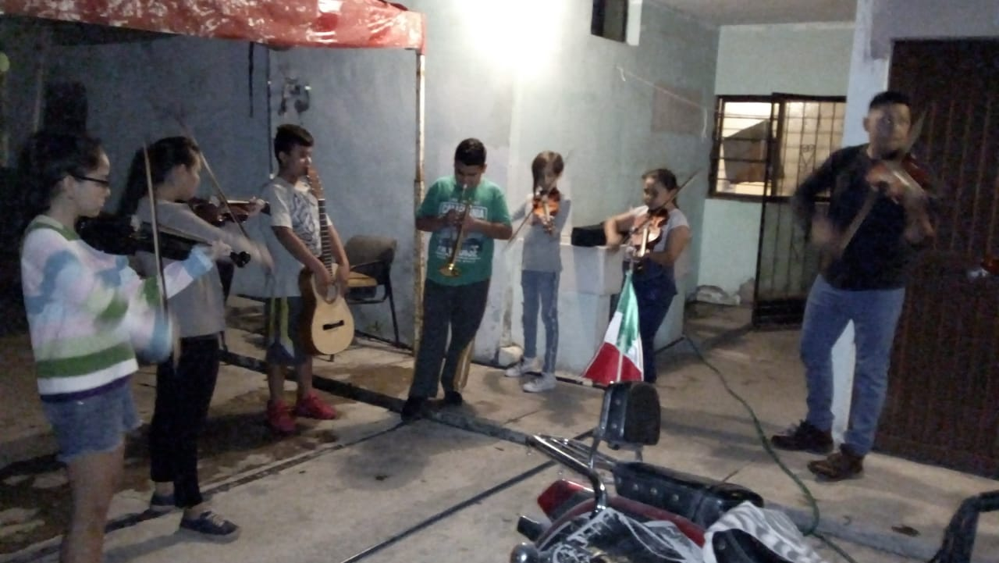

Ensayos y clases

Club Acordeón Terranova

09/10/2019.- Visita de la Directora Mtra. Blanca Elia Vargas García a Club Acordeón Terranova.
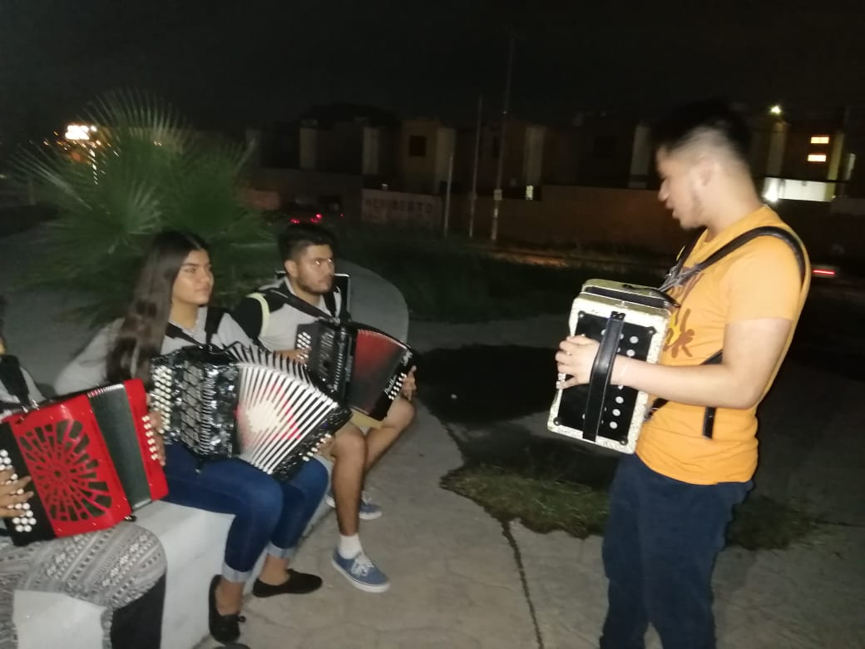
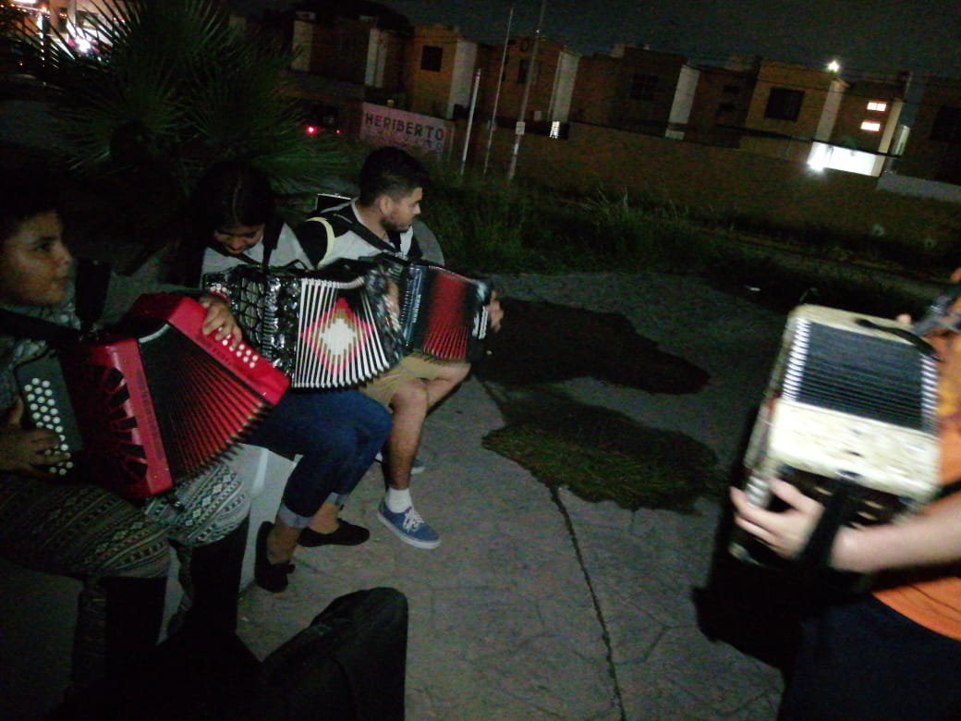

Ensayos y clases

Club Apoyo Escolar Gardenias

09/10/2019.- Visita de la Directora Mtra. Blanca Elia Vargas García a Club Apoyo Escolar Gardenias.

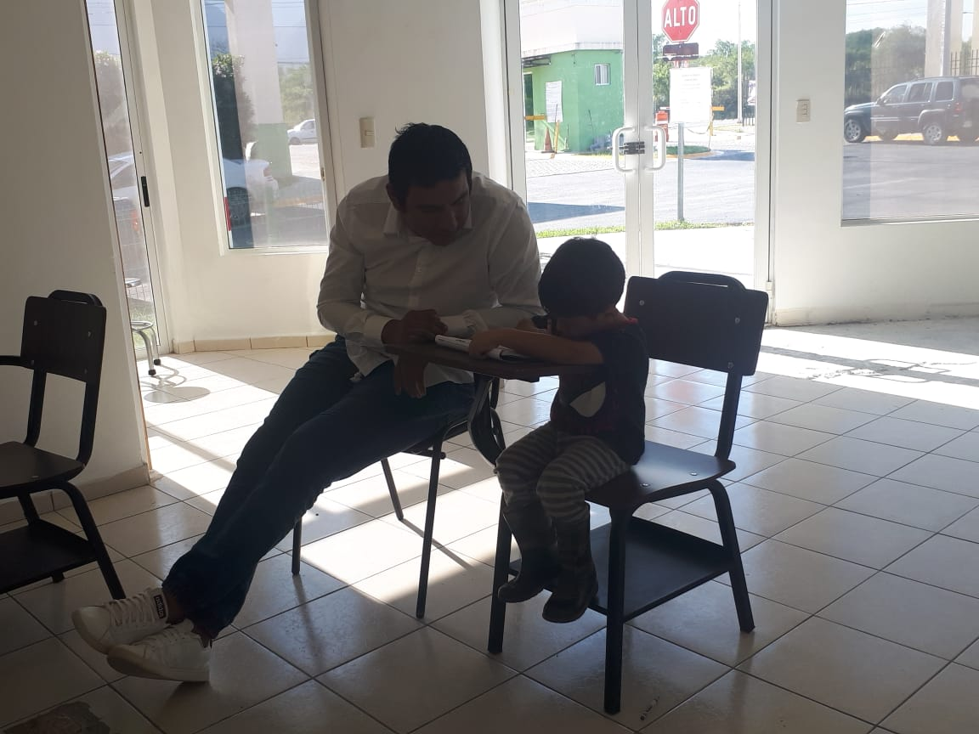

Ensayos y clases

05/10/2019.- Participación del Ballet Folklórico Juvenil Juárez, Ballet Folklórico Monte Cristal y Cantantes de Juárez en Fiesta Patronal de la Capilla San Francisco de Asís ubicada en la Colonia Sierra Morena, Guadalupe, N.L.
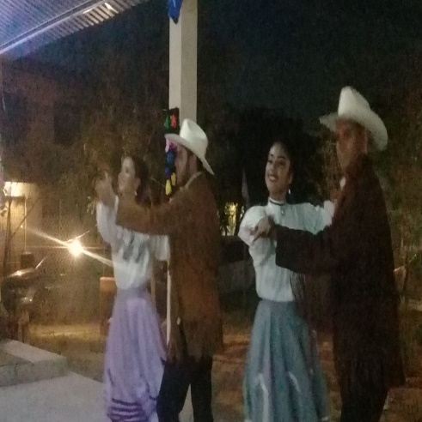
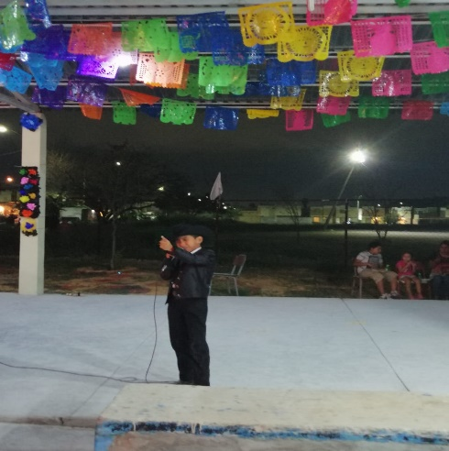
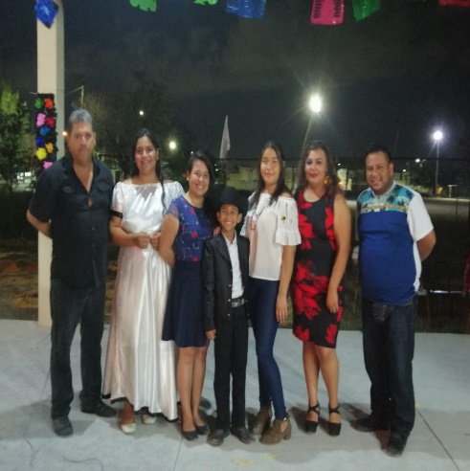
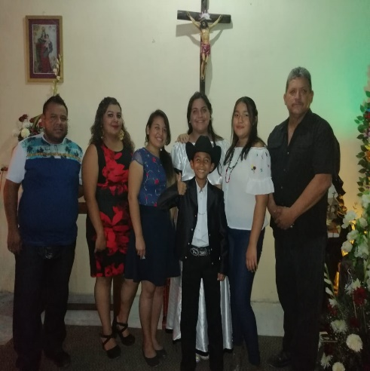
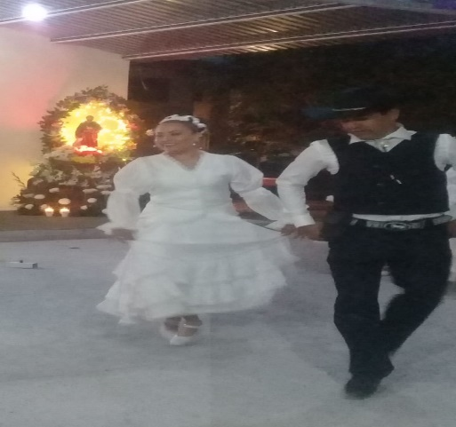
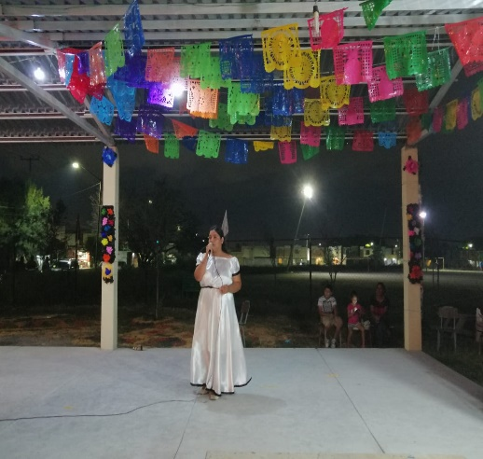
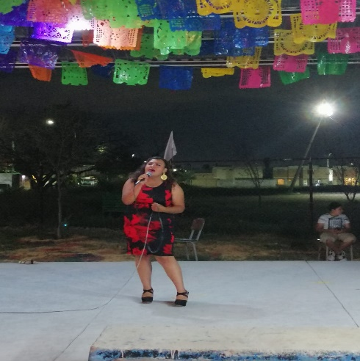

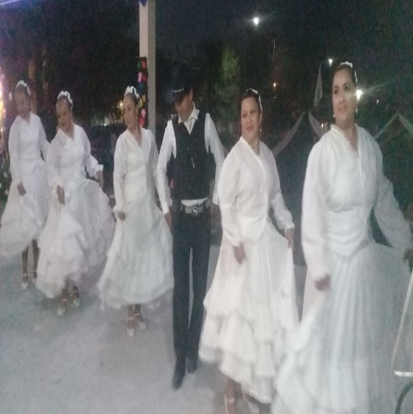

06/10/2019.- Participación de Cantantes y Cuarteto de Juárez en Fiesta Patronal de la Capilla San Francisco de Asís ubicada en Camino a las Lajas y Real de Santa Elisa, Sección 184, Juárez, N.L.

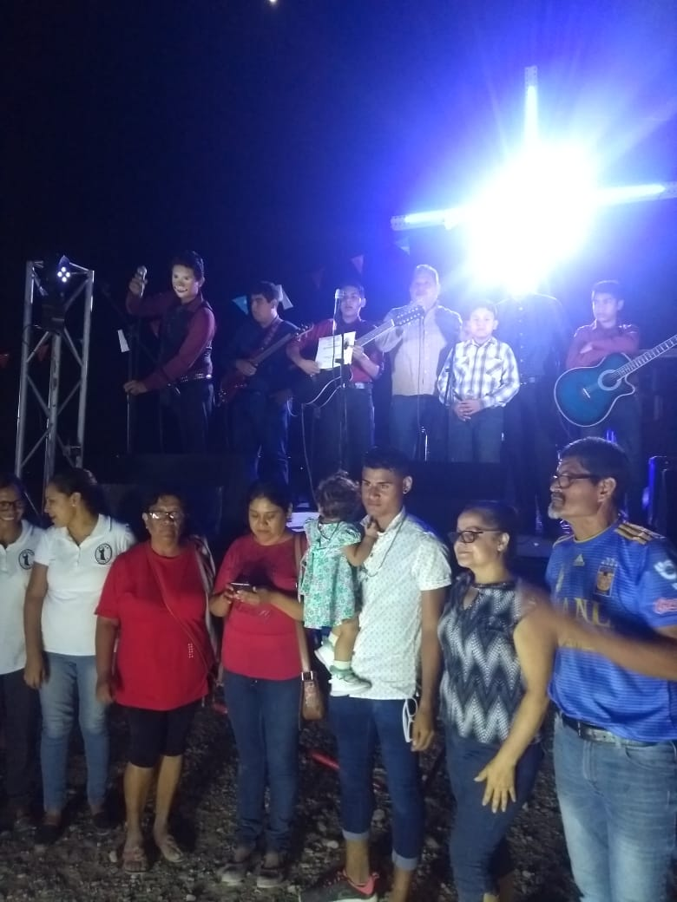
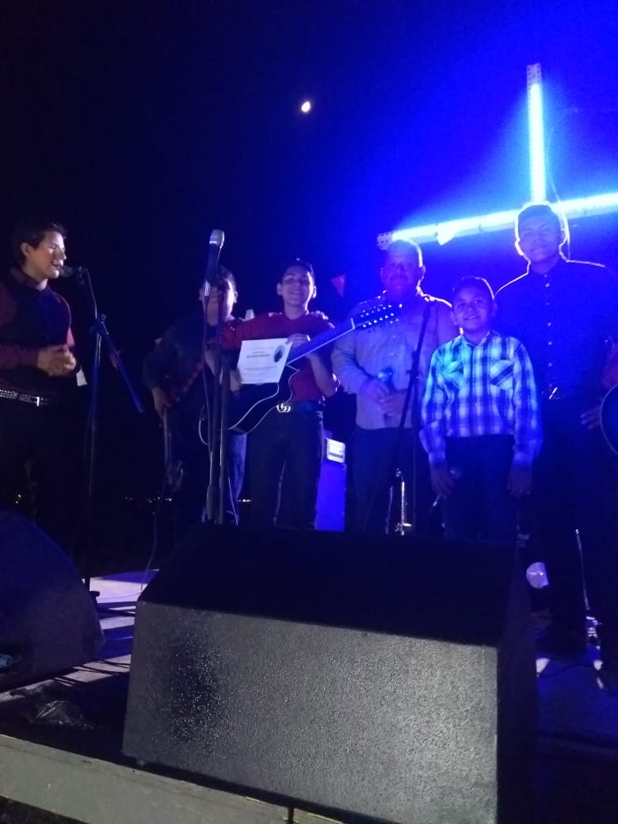
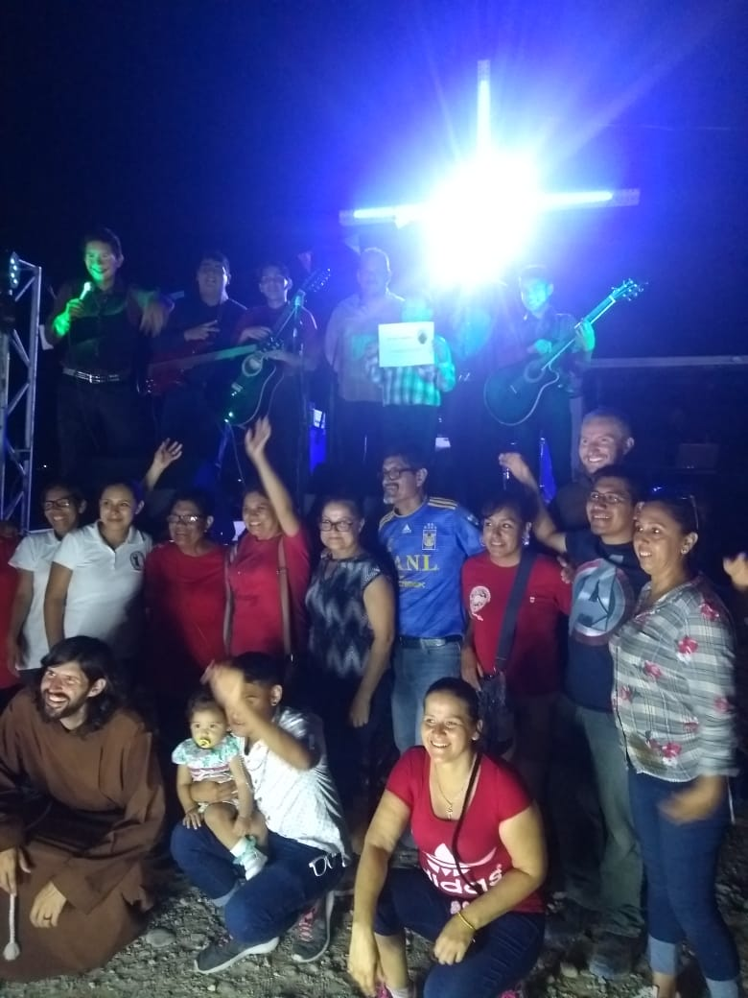

12/10/2019.- Participación del Ballet Folklórico Praderas de San Juan en Fiesta Patronal de la Capilla Nuestra Señora de Guadalupe Emperatriz de América ubicada en la colonia América Unida, Juárez, N.L.
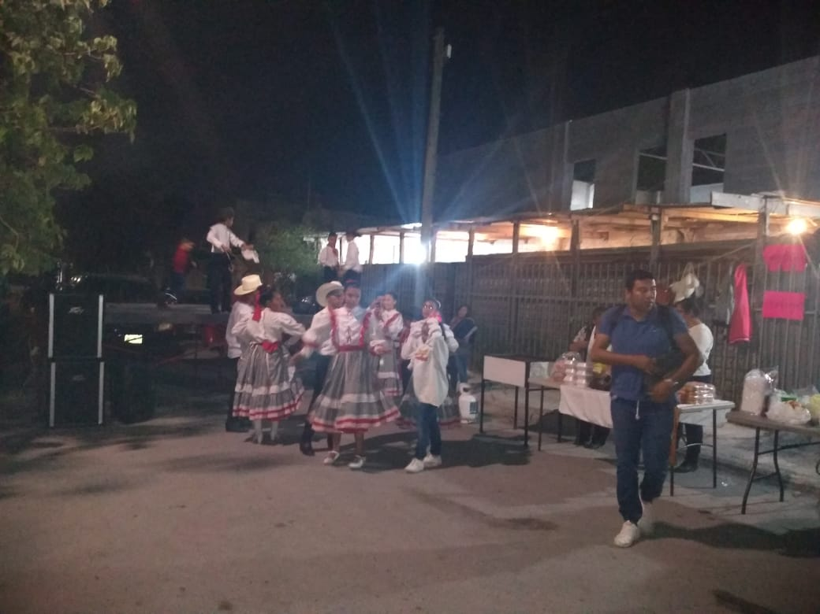
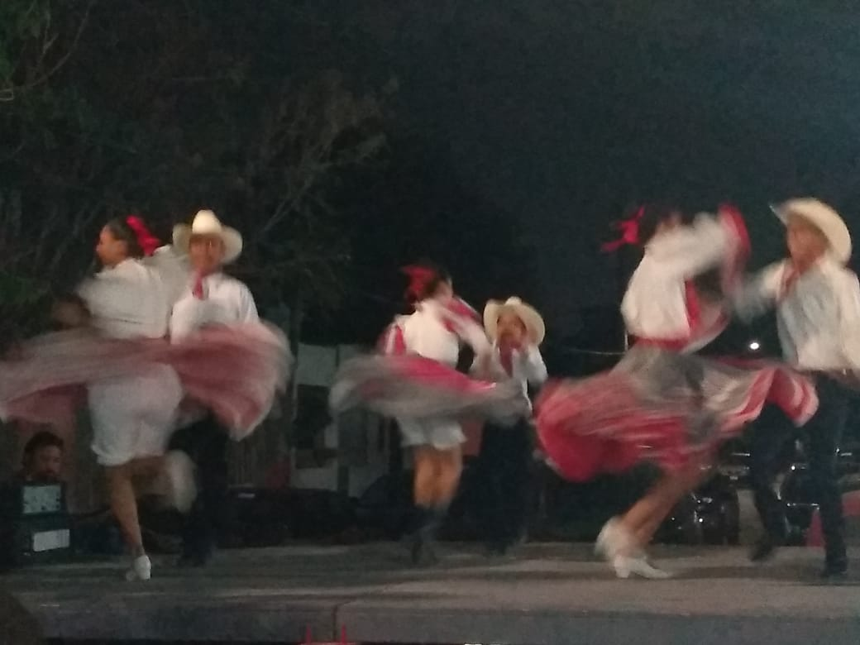
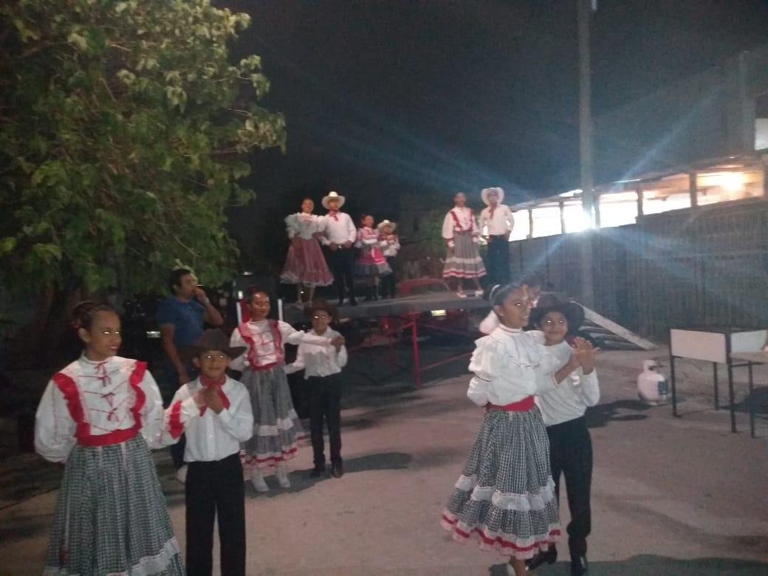
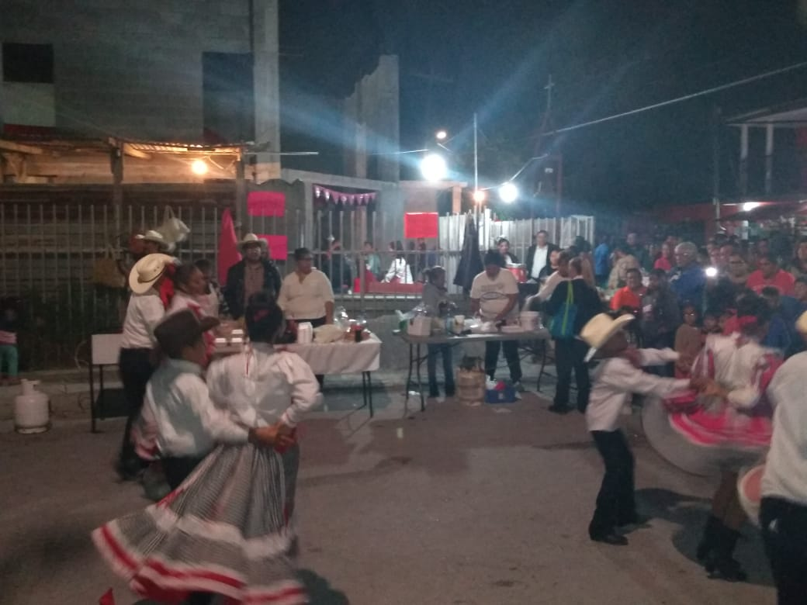

19/10/2019.- Evento El Jolgorio

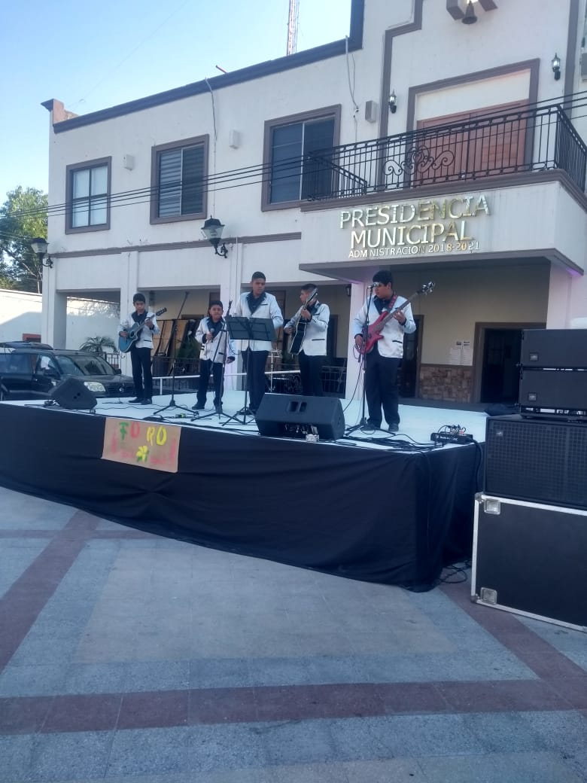
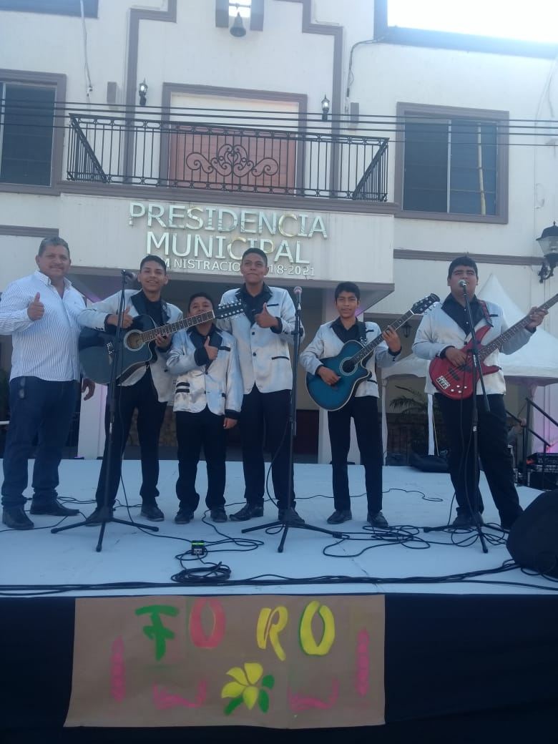
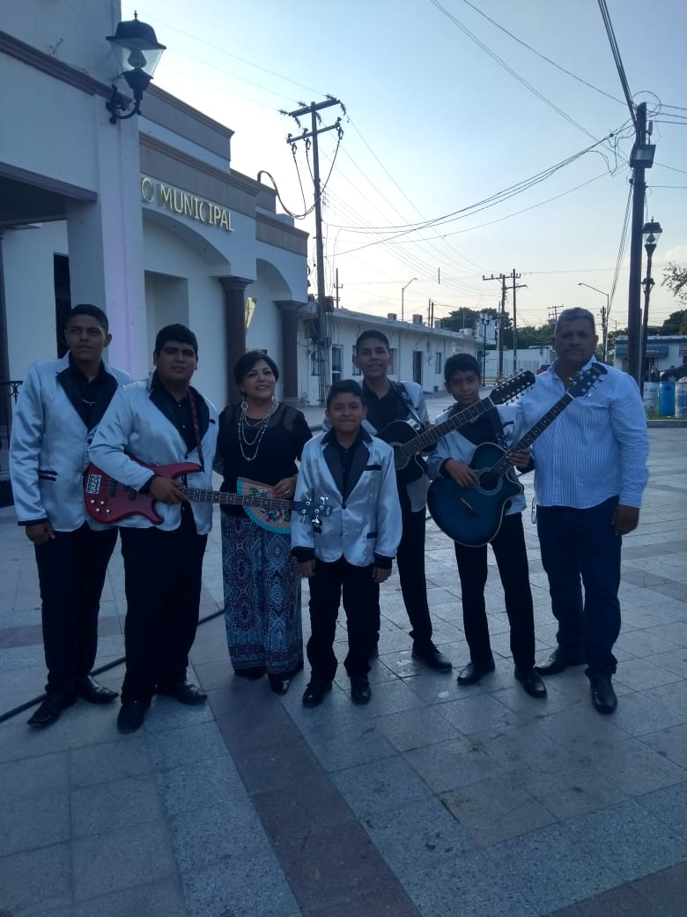

Participación del Cuarteto

20/10/2019.- Evento El Jolgorio
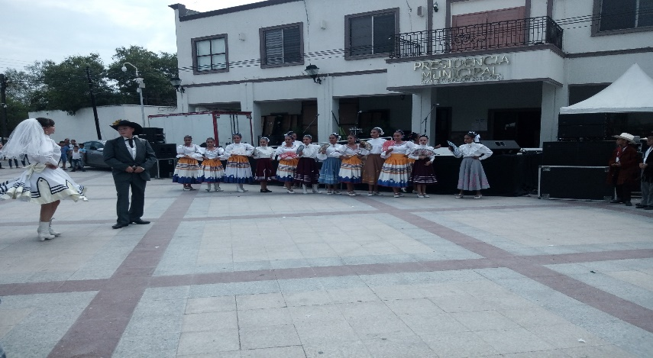
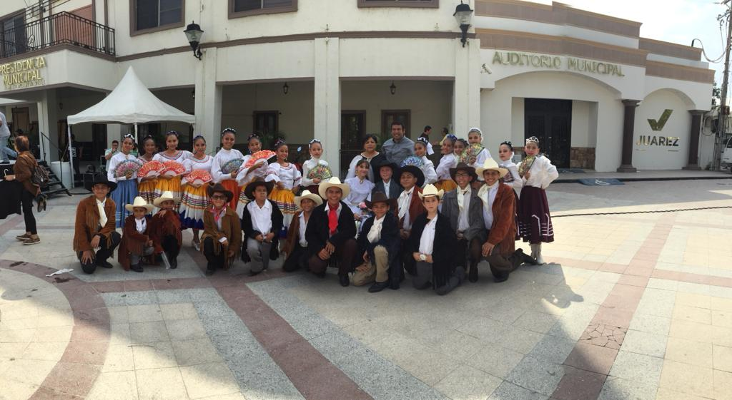
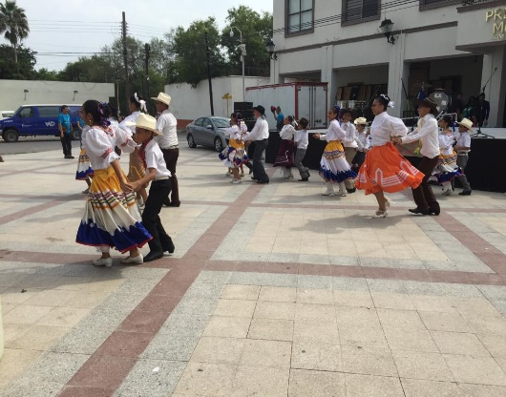
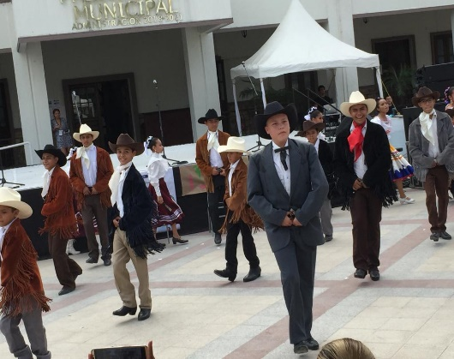
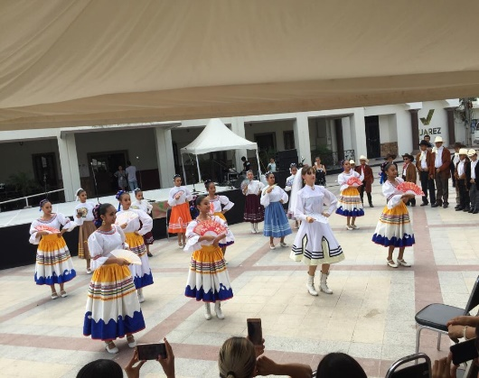
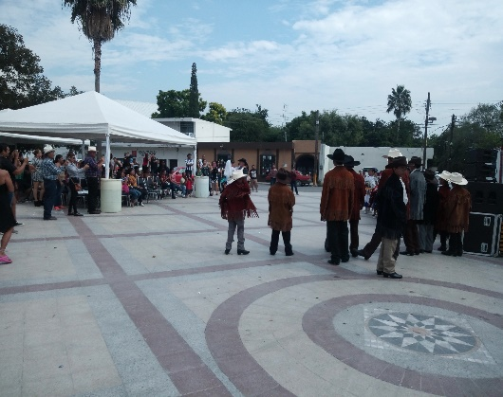

Participación del Ballet Folklórico Praderas de San Juan
20/10/2019.- Evento Juárez Canta 3era. Generación

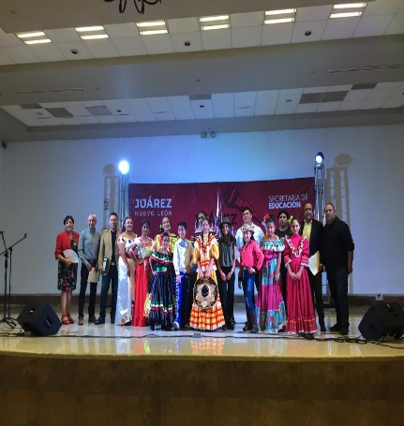
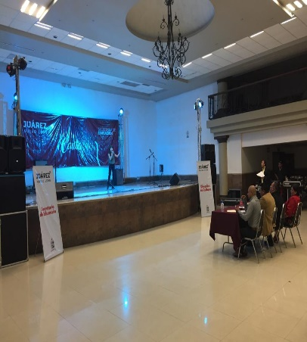
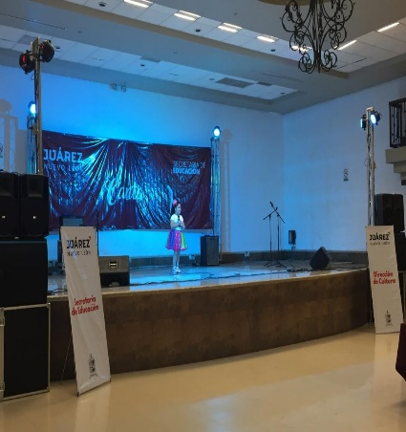
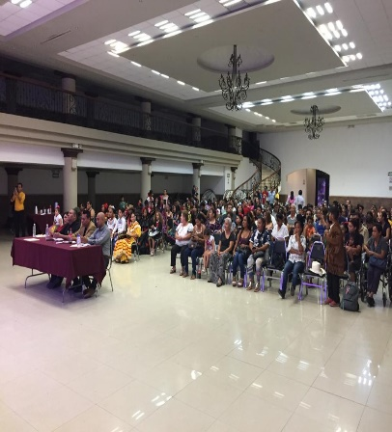
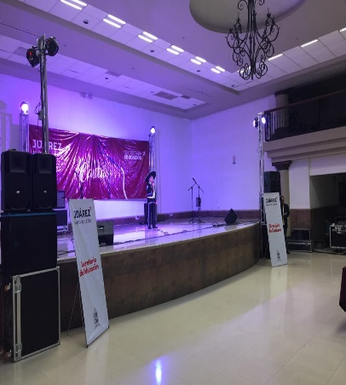
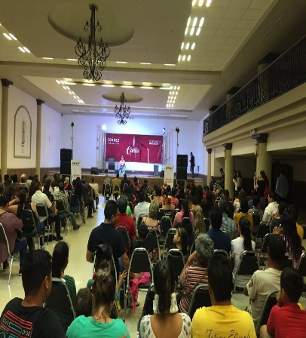
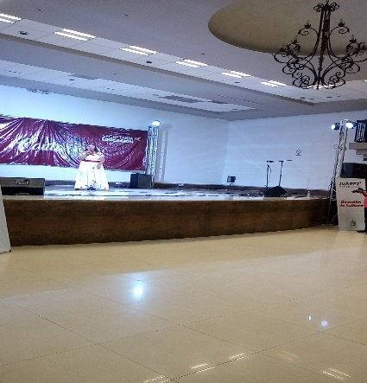
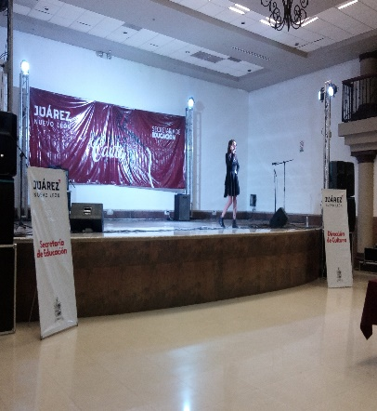
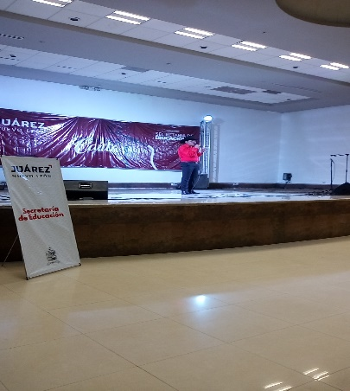
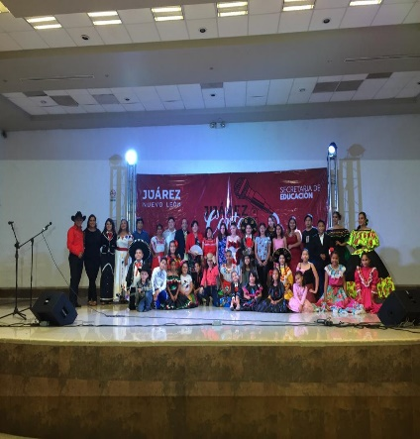

Eliminatorias categorías Infantil y Juvenil

24/10/2019.- Participación Cantantes de Juárez en el 2do. aniversario del Comedor Ejido Juárez

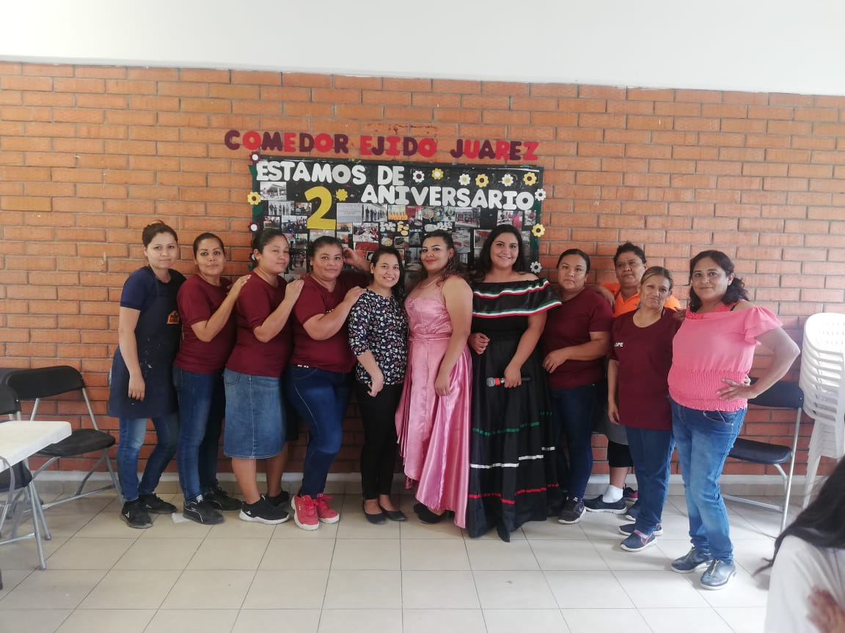
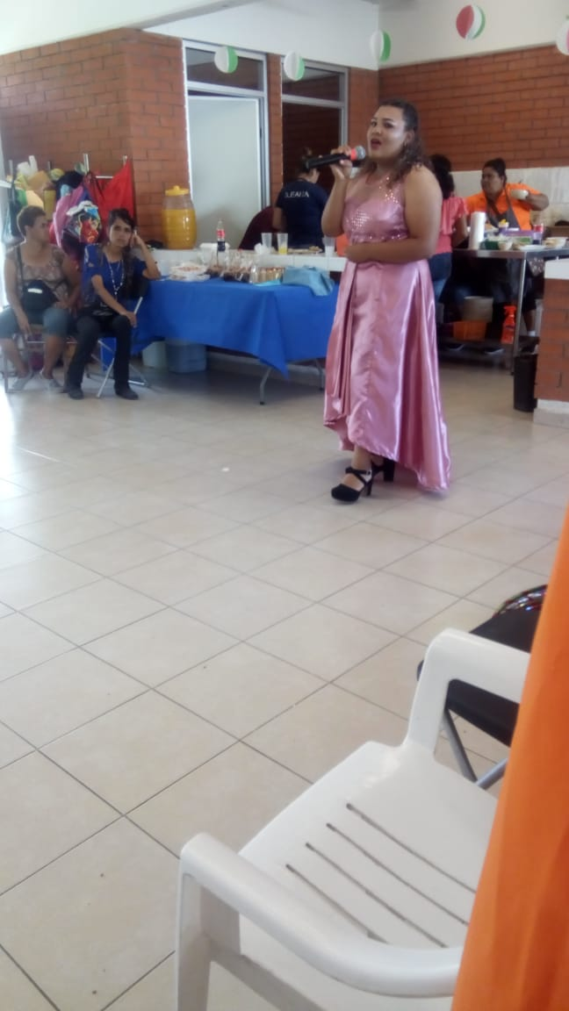
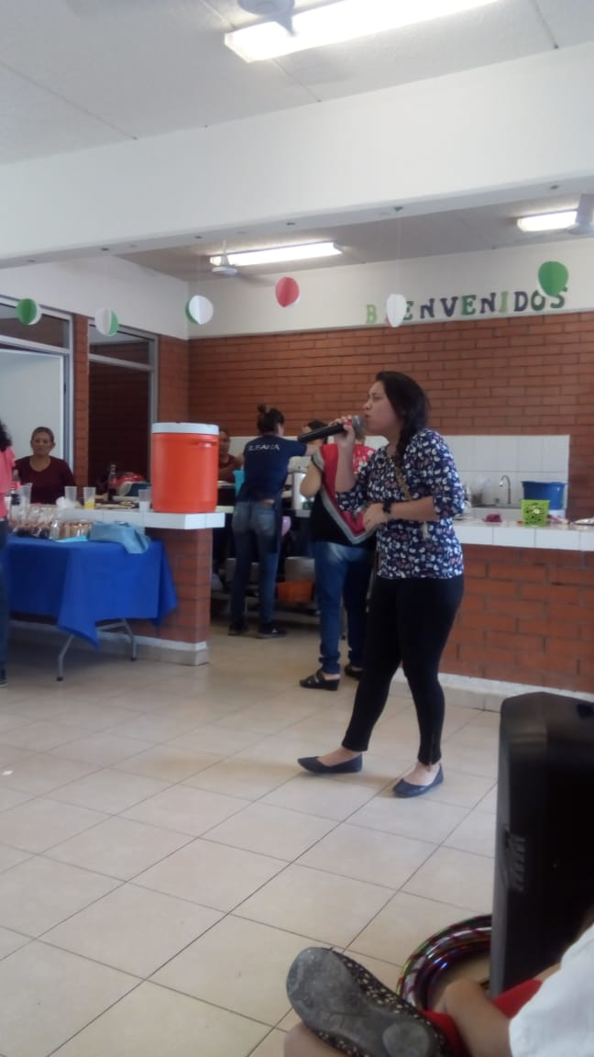
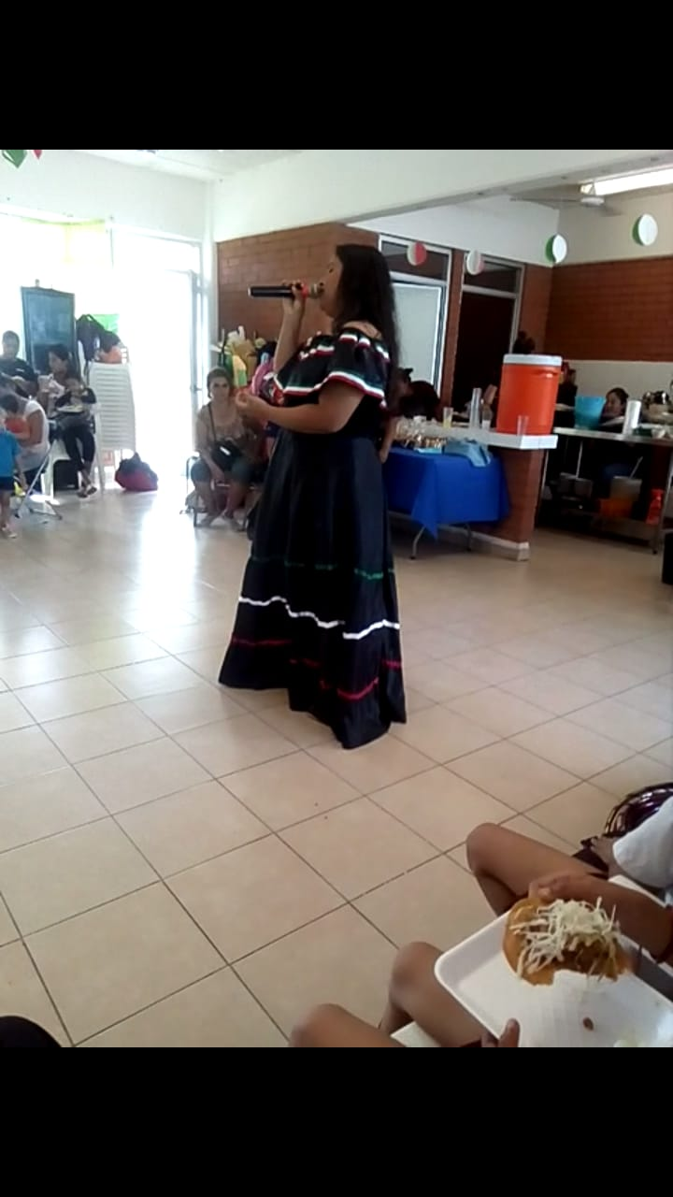

27/10/2019.- Evento Juárez Canta 3era. Generación
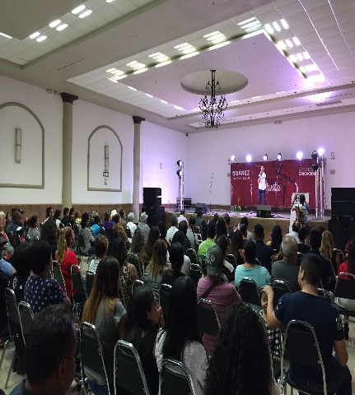
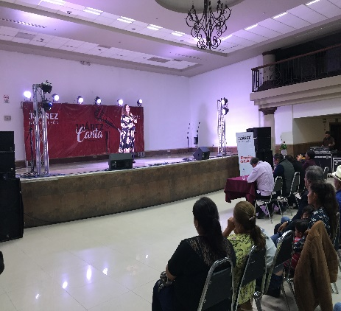
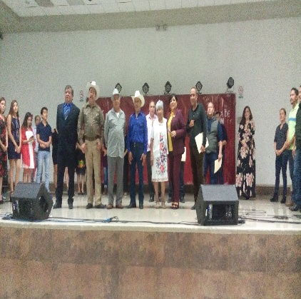
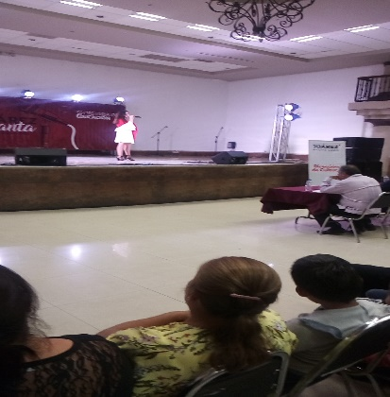
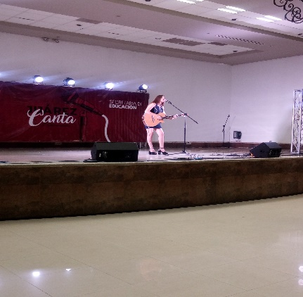
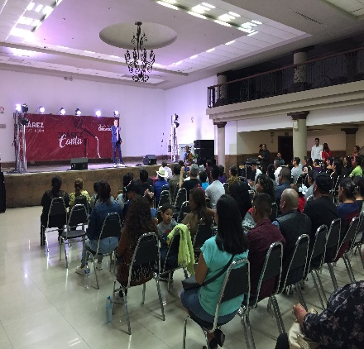
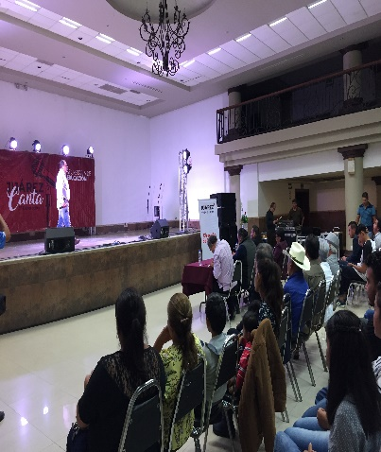
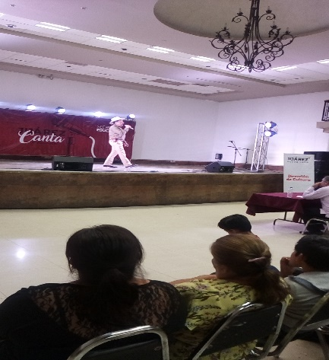
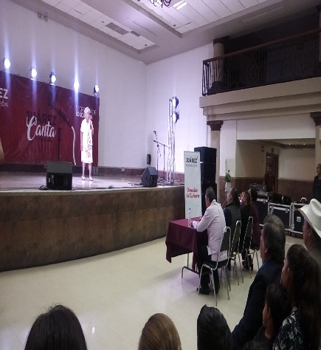
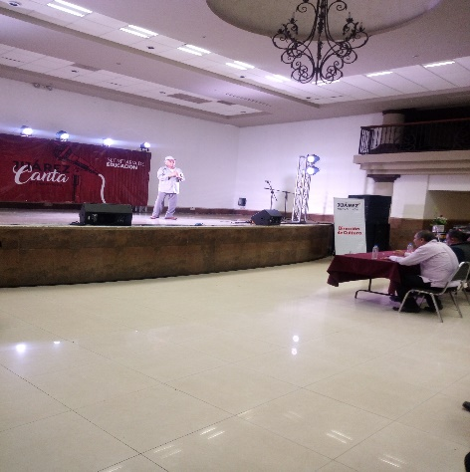

Eliminatorias categorías Adulto y Adulto Mayor

30/10/2019.- Demostración del Altar de Muertos organizado por la Dirección de Cultura en la Presidencia Municipal, realizado en memoria del Lic. José Luis Magallanes Garza Contador Público de nuestro municipio y del cantante Celso Piña “El Rebelde del Acordeón”.

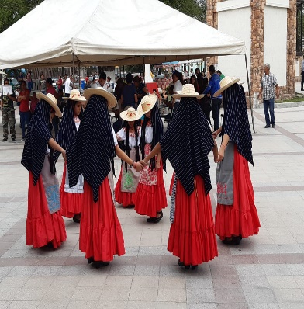
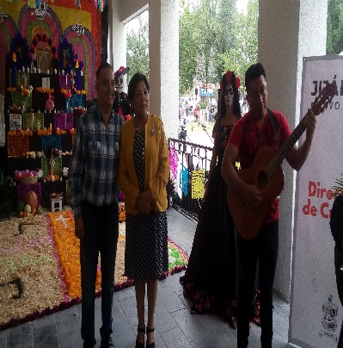
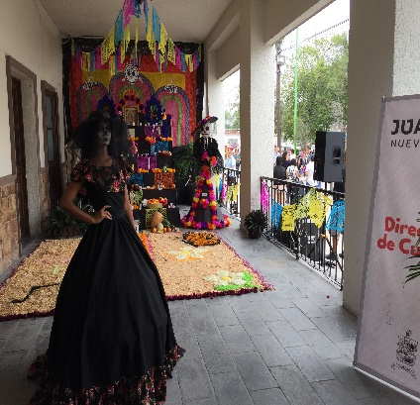
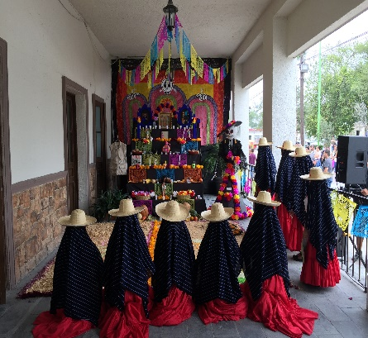
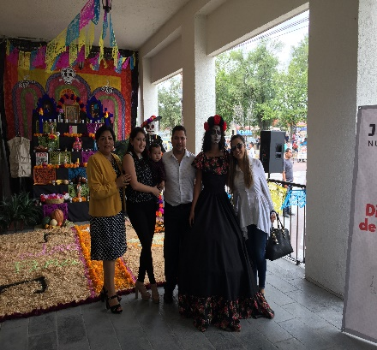
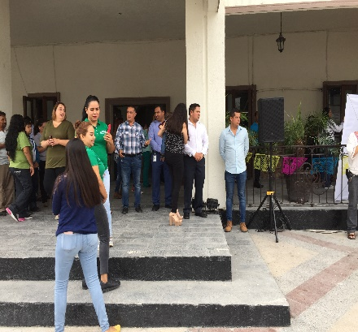

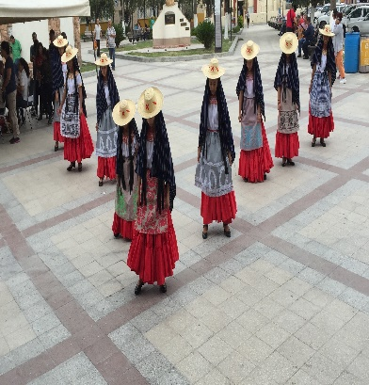
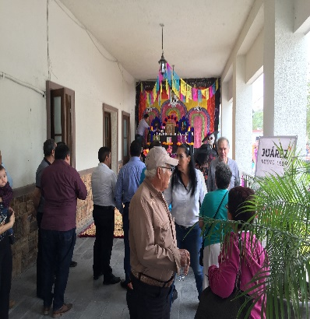
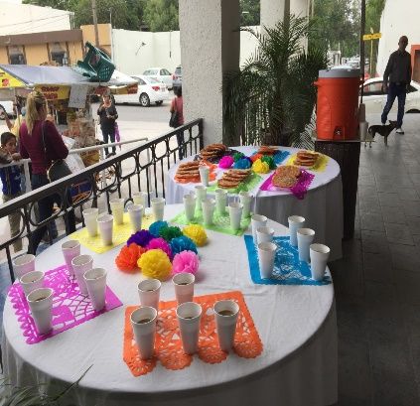
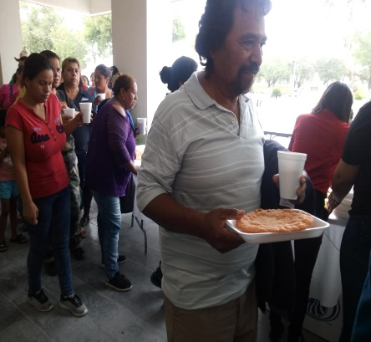

Informes gestiones diarias y visitas:
02/10/2019.- Entrega a CONARTE versiones pre-aprobadas de los proyectos FEDCM (Fondo Estatal para el Desarrollo Cultural Municipal) con su documentación requerida en convocatoria.
04/10/2019.- Participación de Ballet Juárez y Cantantes en Fiesta Patronal de la Parroquia Nuestra Señora del Rosario.
05/10/2019.- CONARTE entrega comentarios y ajustes de proyectos pre-aprobados a Consejo Ciudadano de Cultura.
09/10/2019.- Entrega a CONARTE las versiones de proyectos con ajustes finales.
11/10/2019.- Reunión con motivo del Día del Patrimonio de Nuevo León 2020
12/10/2019.- CONARTE entrega a Consejo Ciudadano de Cultura el convenio de apoyo por convocatoria.
15/10/2019.- Reunión de Comisión Estatal para la dictaminación de Proyectos.
31/10/2019.- Participación de Ballet Folklórico Praderas de San Juan en Esc. Primaria Manuel Z. Gómez Valdez T.V.

La finalidad de la Dirección de Cultura en coordinación con los diferentes clubes y las bibliotecas que la conforman es que todas las personas, que por algún motivo necesiten el acceso a ellas, lo hagan con la tranquilidad de que se van a llevar una respuesta a sus dudas, de que van a estar bien atendidas en los horarios respectivos.
Los esperamos en nuestros diversos talleres culturales y las distintas bibliotecas ubicadas en diferentes puntos de nuestro municipio, y a sus órdenes en la dirección arriba mencionada.

